华彩系统需求文档
1. 文档说明
项 | 内容
文档目的 | 沉淀系统管理、客户管理、人事管理、财务管理与我的审批的一期需求范围、权限模型、页面结构、数据来源、正常流与异常流，为产品评审、开发实现和测试设计提供统一依据。
覆盖范围 | 本版覆盖系统管理、客户管理、人事管理、财务管理与我的审批模块；经营管理等其他模块暂不纳入本文详细需求。
依据来源 | 1）原型截图；2）用户对页面结构、字段、同步关系和状态流转的确认；3）一期权限模型讨论结论；4）本轮关于模块命名、员工档案、客户状态、管理记录等关键逻辑的确认。
状态标签 | 本文中“已确认”表示用户已明确；“建议实现”表示为便于一期落地提出的推荐方案；“待明确”表示当前无法从原型或规则中完全确认。

确认：本文已将“一期权限模型方案”融合进系统管理章节；涉及权限的地方，以第 2 章定义为准。

2. 一期全局权限与角色方案
本章用于统一系统中的“身份、角色、功能权限、数据权限”概念，避免后续页面设计和开发实现中出现概念混用。

2.1 核心结论
• 一期采用“身份 + 主角色 + 功能权限 + 数据权限”的组合模型。
• 身份用于确定管理边界，即“谁能管理谁”；当前固定为：超级管理员、部门管理员、普通用户。
• 主角色用于承载默认功能权限模板；一期建议一个用户仅绑定一个主角色。
• 功能权限用于控制页面访问与按钮动作；菜单显示建议由页面权限自动推导，不单独作为底层权限源。
• 数据权限用于控制进入页面后可查看的数据范围，建议与功能权限分开配置。
• 账号状态独立于权限配置：账号禁用后，用户不可登录，即使其权限仍然存在。

2.2 权限模型关系图
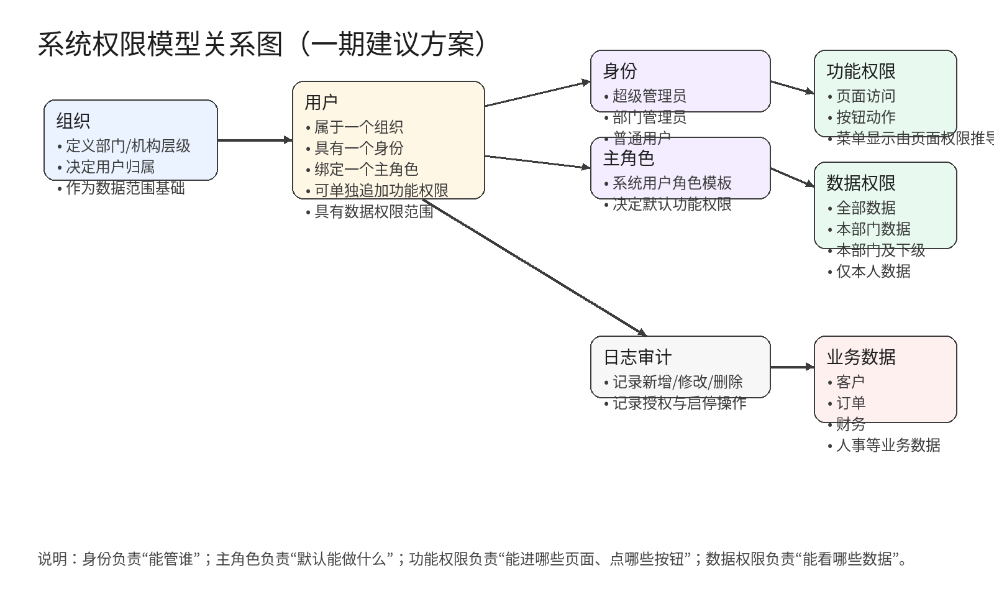
图 1 一期权限模型关系图
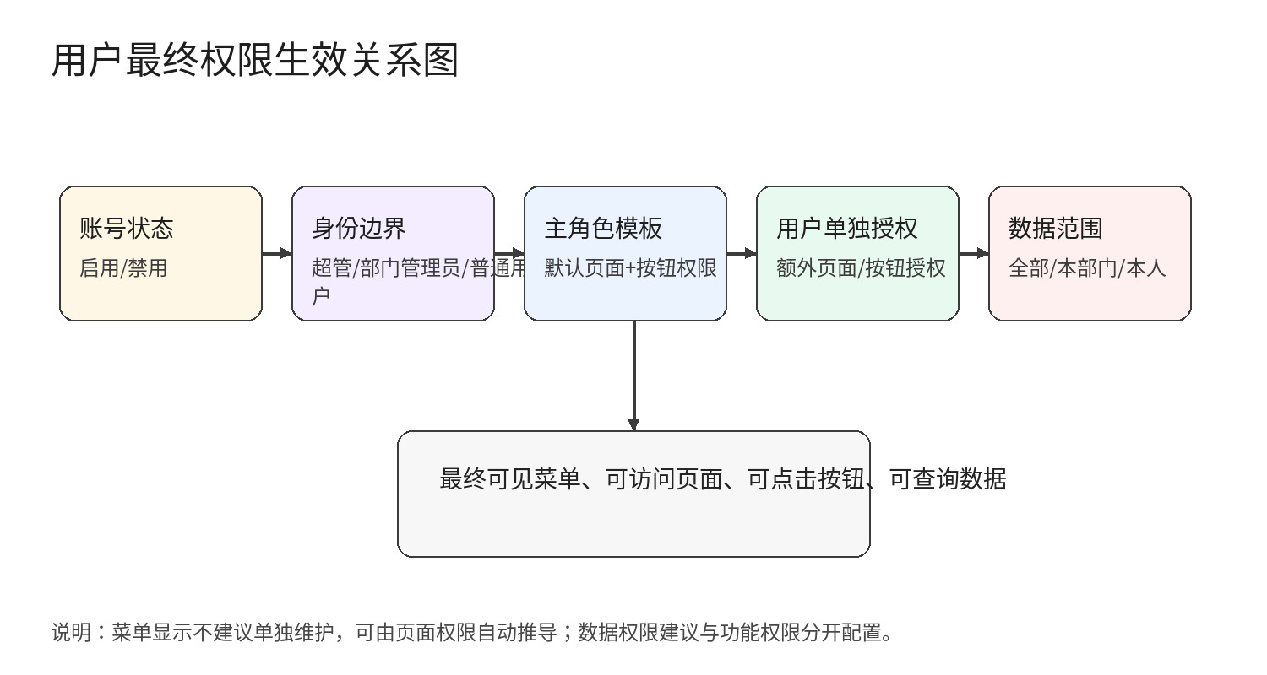
图 2 用户最终权限生效关系图

2.3 概念定义
概念 | 定义
身份 | 管理边界概念。超级管理员可管理全部组织/用户/权限；部门管理员可管理本部门普通用户；普通用户仅使用系统。
主角色 | 功能权限模板概念。一期建议为每个用户绑定一个主角色，由角色提供默认页面与按钮权限。
功能权限 | 控制“能进哪些页面、能做哪些动作”。建议细分为页面访问权限和按钮权限。
数据权限 | 控制“进入页面后能看到哪些数据”。建议独立配置，不与菜单/按钮勾选混在同一棵树中。
账号状态 | 启用 / 禁用。账号禁用后不可登录。
权限状态 | 用于概要展示当前用户被分配的权限范围，如“全部数据权限”“本部门数据权限”等。

2.4 一期推荐生效规则
规则项 | 说明
最终权限公式 | 最终权限 = 账号状态有效 × 身份边界 × 主角色默认权限 × 用户单独授权 × 数据权限范围。
菜单显示逻辑 | 建议不单独维护菜单权限，改为：若用户具备某目录下任一页面权限，则显示该菜单目录；反之隐藏。
按钮显示逻辑 | 页面可访问但按钮无权限时，按钮不显示或显示为禁用态；前后端均需校验。
数据权限配置 | 建议按模块维度配置，如客户数据范围、人事数据范围、财务数据范围，可选：全部 / 本部门 / 本部门及下级 / 仅本人。
角色修改生效 | 建议角色权限模板保存后即时生效；用户已有权限范围随最新模板刷新。
用户单独授权 | 允许在主角色模板基础上做有限追加或收缩，以满足少量例外场景。

建议：如果后续决定“菜单权限也要单独维护”，则需额外处理菜单可见但页面不可进入的冲突场景；一期不建议走这条路径。

2.5 管理边界与典型授权场景
身份 | 边界与默认建议
超级管理员 | 管理全部组织、用户、角色、权限；默认可见所有模块；默认数据范围为全部数据。
部门管理员 | 管理本部门下普通用户；可被授予客户管理等业务模块权限；默认数据范围建议为本部门或本部门及下级。
普通用户 | 不具备用户管理和角色管理能力；仅使用被分配的业务页面、按钮和数据。

2.6 典型异常与控制要求
• 普通用户尝试访问用户管理、角色管理、组织管理等管理页面时，应直接返回无权限提示或不展示菜单入口。
• 用户虽然具备页面权限，但数据权限范围为空时，页面可访问但列表无数据，需提示“暂无可查看数据”。
• 前端错误展示无权按钮时，后端提交接口仍必须进行二次鉴权，防止越权调用。
• 账号被禁用后，登录、刷新 token、接口访问均应返回“账号已停用”提示。

3. 关键数据对象与数据来源
字段 | 说明 | 来源/规则
组织 | 机构层级、名称、状态、排序、描述等信息。 | 来源：系统管理-组织管理；用途：用户归属、数据权限范围基线。
用户账号 | 账号、手机号、状态、角色身份、主角色、密码等。 | 来源：系统管理-用户管理。
角色模板 | 角色名称、角色身份、默认页面/按钮权限、可授权范围。 | 来源：系统管理-角色管理。
权限项 | 页面访问项、按钮动作项、数据权限项。 | 来源：权限树配置；页面与按钮项建议由产品固定维护。
客户主档 | 联系人信息 + 企业信息 + 状态。 | 来源：客户管理-新增/客户基本情况。
客户风险评估 | 测试日期、测试额度、综合评分、龙信商等。 | 来源：人工录入；客户详情页子表与独立列表同源。
客户负债信息 | 负债类型、负载总额、已垫还、剩余需还额度等。 | 来源：人工录入；客户详情页子表与独立列表双向同步。
合同信息 | 合同编号、合同名称、合同附件、备注等。 | 来源：客户详情页/新增页内维护。
交易订单信息 | 交易类型、金额、手续费、实际到账、回款、余额等。 | 当前来源：手工维护；后续是否接订单模块待明确。
状态历史 | 开始借款（具体时间）、已结清（具体时间）。 | 来源：客户状态变更写入。
管理日志 | 操作人、时间、操作内容。 | 来源：系统关键动作自动落日志。

4. 系统管理模块
系统管理模块用于维护组织、用户、角色和日志，是全系统权限控制与数据边界的基础。

4.1 页面结构
• 组织管理：维护组织架构信息，提供新增、修改、删除、同步等能力；父级组织字段统一使用“上级部门”，层级标识字段统一使用“管理层级标识”。
• 用户管理：维护用户账号、绑定角色身份、配置具体权限、启停账号。
• 角色管理：维护角色模板及其默认功能权限。
• 管理日志：记录关键管理动作与系统操作内容。

4.2 组织管理
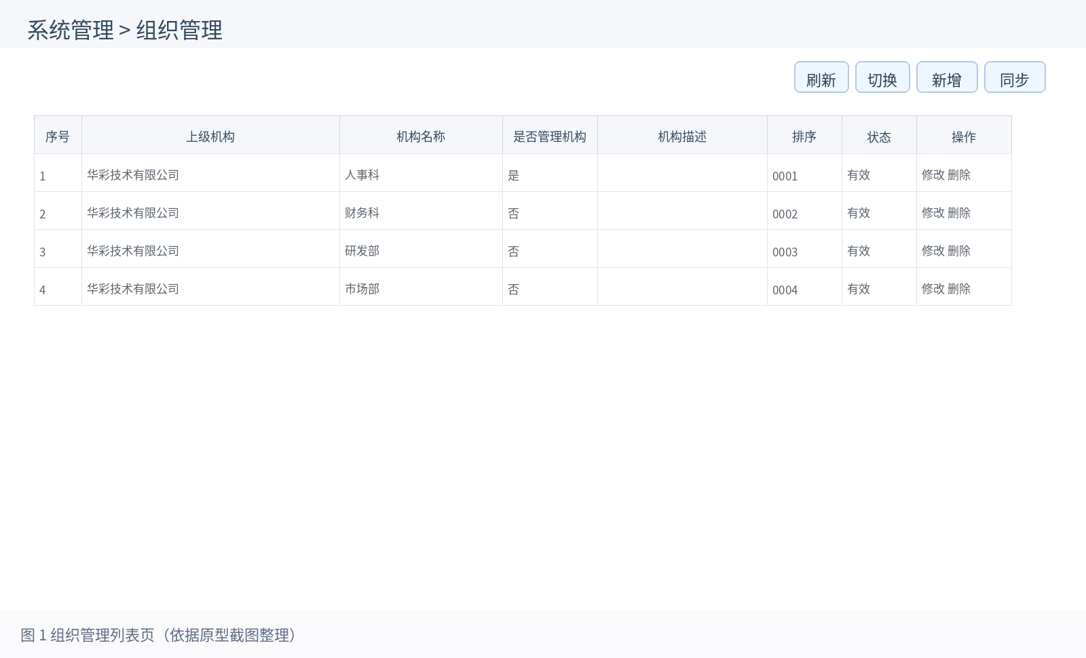
图 4 组织管理列表页（依据原型整理）
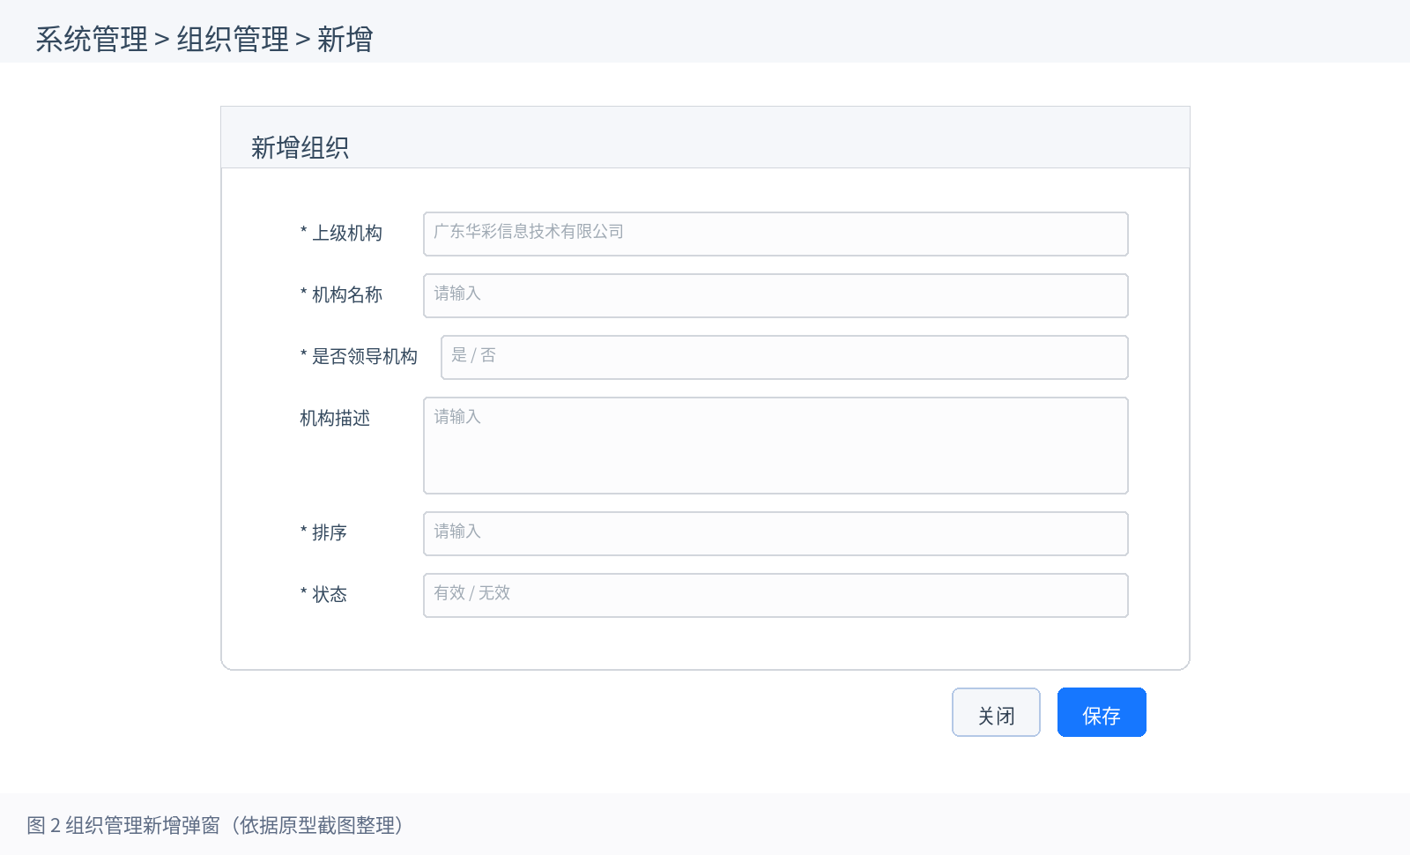
图 5 组织管理新增页（依据原型整理）

4.2.1 页面定位
维护组织架构信息，为用户归属、管理边界和数据权限范围提供基础。

4.2.2 列表页字段
字段 | 说明 | 来源/规则
上级部门 | 父级组织名称。 | 来源：组织表父子关系。
机构名称 | 当前机构名称。 | 必填；建议同级唯一。
管理层级标识 | 标记机构是否为管理层级。 | 原型存在命名不一致，需统一。
机构描述 | 组织补充说明。 | 选填。
排序 | 前端显示顺序。 | 必填；建议整数。
状态 | 有效 / 无效。 | 必填。

4.2.3 新增/编辑页字段
字段 | 说明 | 规则
上级部门 | 新增时默认带入当前节点或由用户选择。 | 必填。
机构名称 | 组织名称。 | 必填。
管理层级标识 | 新增二级机构时展示。 | 已确认：新增三级机构时不展示该字段。
机构描述 | 机构说明。 | 选填。
排序 | 显示顺序。 | 必填。
状态 | 有效/无效。 | 必填。

正常流
• 进入组织管理列表页，系统默认展示当前登录人有权管理的组织数据。
• 点击“新增”，弹出新增窗口；填写上级部门、机构名称、管理层级标识、排序、状态等信息后保存。
• 保存成功后，列表新增一条记录；点击“修改”进入编辑态并回写列表。
• 点击“同步”时，若后端同步服务已配置，则将上游组织数据拉取并更新当前组织树。

异常流
• 未填写机构名称、排序、状态等必填项时，保存失败并提示具体字段。
• 新增三级机构时，不展示“管理层级标识”字段；如前端仍展示，则视为前端逻辑缺陷。
• 若组织下存在子组织或用户，建议不允许直接删除，并提示先迁移或清空下级数据。
• 同步失败时，保留原数据并提示“同步失败，请稍后重试”。

4.3 用户管理
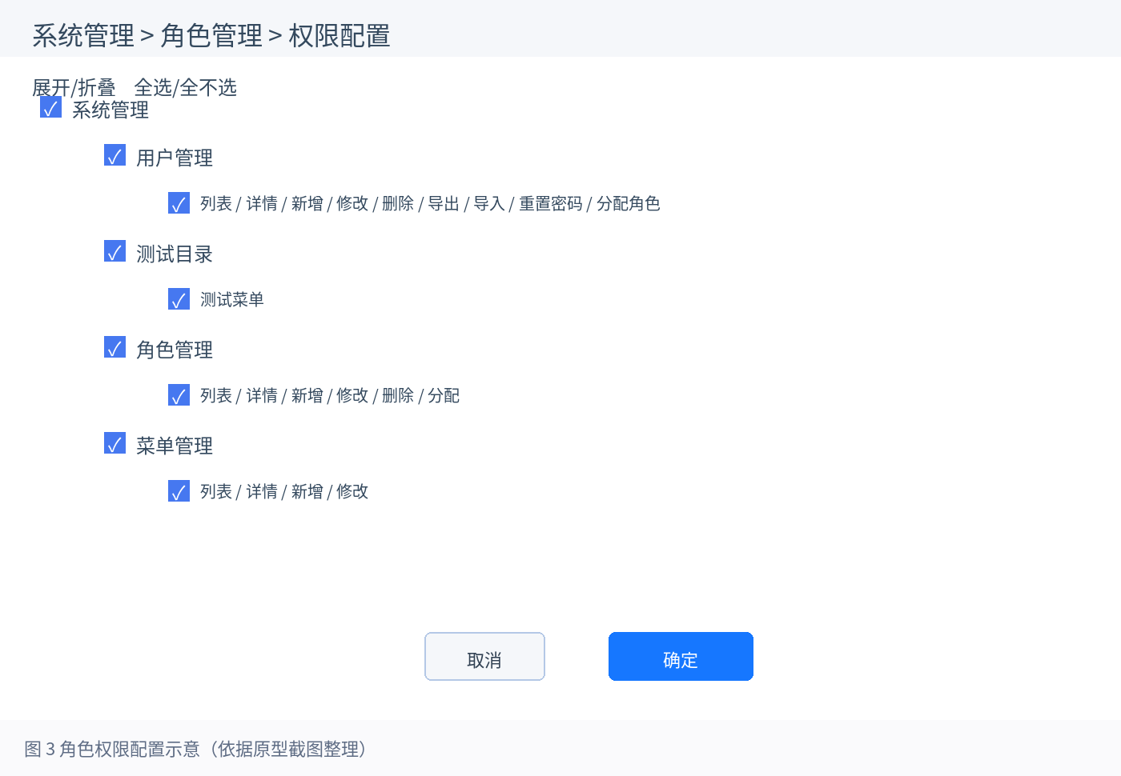
图 7 权限配置弹层（依据原型整理）

4.3.1 页面定位
维护用户账号、角色身份与权限配置，是系统登录与授权管理的统一入口。

4.3.2 列表页字段
字段 | 说明 | 来源/规则
员工编号 | 用户在组织中的员工编码。 | 来源：用户基础信息。
姓名 | 用户姓名。 | 来源：用户基础信息。
联系电话 | 手机号。 | 来源：账号字段。
部门 | 用户所属组织。 | 来源：组织归属。
权限状态 | 当前用户的权限范围概览。 | 如“全部数据权限”等；展示口径后续可优化。
任职状态 | 在职/离职等。 | 来源：用户人事状态；当前页面仅展示。
账号状态 | 启用/禁用。 | 控制是否可登录。

4.3.3 新增/编辑页字段（已确认）
字段 | 说明 | 规则
角色名称 | 主角色名称。 | 用于承载默认权限模板。
账号（手机号） | 登录账号。 | 必填；建议唯一。
状态 | 启用 / 禁用。 | 保存后影响登录。
角色身份 | 超级管理员 / 管理员 / 普通用户。 | 决定管理边界。
登录密码 | 账号密码。 | 新增必填；编辑时可按需修改。
确认密码 | 再次输入密码。 | 需与登录密码一致。

4.3.4 编辑与权限按钮分工
动作 | 作用
编辑 | 维护账号基础信息：角色名称、账号、状态、角色身份、登录密码、确认密码。
权限 | 进入权限弹层，配置该用户的页面权限、按钮权限和数据权限。

4.3.5 权限配置逻辑（融合本轮方案）
• 用户管理页面中的“权限”按钮用于配置用户的实际权限，不等同于修改角色身份。
• 角色身份仅决定管理边界：超级管理员可配置部门管理员；部门管理员可配置本部门普通用户；普通用户不可配置他人权限。
• 主角色提供默认权限模板；用户可在模板基础上做有限调整。
• 功能权限建议分为“页面访问权限 + 按钮权限”；菜单显示由页面权限自动推导。
• 数据权限建议单独配置，不与菜单/按钮勾选混在一棵树中；一期至少支持全部数据 / 本部门数据 / 本部门及下级 / 仅本人数据。
待明确：导入功能当前为预留能力，导入模板字段暂未明确；在接口或页面能力未就绪前，建议入口置灰或显式提示“功能预留中”。

4.3.6 数据源
项目 | 说明
列表数据源 | 用户主表 + 组织归属 + 主角色 + 权限摘要。
权限弹层数据源 | 权限项配置表（页面项/按钮项/数据范围项） + 当前用户已有授权数据。
状态更新源 | 账号启停、角色变更、权限保存等动作均需写入管理日志。

正常流
• 点击“新增”，打开新增页；录入角色名称、账号（手机号）、状态、角色身份、密码、确认密码。
• 保存成功后，系统新增用户账号，并根据主角色赋予默认功能权限模板。
• 点击“修改”可编辑基础信息；点击“禁用”后账号状态更新为禁用。
• 点击“权限”按钮，进入权限弹层，勾选页面权限、按钮权限及数据权限并保存。
• 点击“删除”后，执行物理删除。

异常流
• 手机号为空、格式不合法或与现有账号重复时，保存失败并提示。
• 登录密码与确认密码不一致时，保存失败。
• 当前登录人无管理边界（如普通用户尝试配置他人权限）时，不显示按钮或提交后返回无权限。
• 用户被禁用后，登录应提示“账号已停用，请联系管理员”。
• 如用户存在不可删除的强关联业务（后续若引入），需改为阻止删除并提示；当前规则为物理删除。

4.4 角色管理

4.4.1 页面定位
维护角色模板及其默认页面/按钮权限，是用户管理默认授权的基础层。

4.4.2 当前可确认能力
• 支持角色列表查看。
• 支持新增、修改、删除。
• 支持“分配/权限配置”类动作。
• 角色身份当前先固定为：超级管理员、部门管理员、普通用户。

4.4.3 数据源
项目 | 说明
角色主表 | 角色名称、角色身份、状态、创建时间等。
角色权限表 | 角色对应的页面访问权限与按钮权限集合。
用户角色绑定表 | 记录用户与主角色的绑定关系。

4.4.4 建议实现规则
• 角色用于承载默认功能权限模板；主角色一旦变更，用户的默认权限模板同步更新。
• 即便当前只有三类身份，也建议保留“角色模板”概念，以便后续扩展更多岗位角色。
• 已被用户绑定的角色，建议不允许物理删除；至少应在删除前检查绑定关系。
• 角色权限保存后，建议即时生效；如有缓存，应同步刷新。

正常流
• 进入角色管理列表，查看已有角色模板。
• 点击新增，录入角色基本信息并配置默认权限模板后保存。
• 点击修改，对角色名称、状态及默认权限模板进行调整。
• 点击分配/权限配置，维护角色的页面访问与按钮权限。

异常流
• 角色名称重复时不允许保存（建议项）。
• 角色仍被有效用户绑定时，删除失败并提示先解绑或转移。
• 权限树保存失败时，保留原角色权限模板并提示重试。
待明确：角色管理页的完整字段与操作按钮仍需后续补充；本节先按现有截图和用户说明固化为一期建议实现方式。

4.5 管理日志
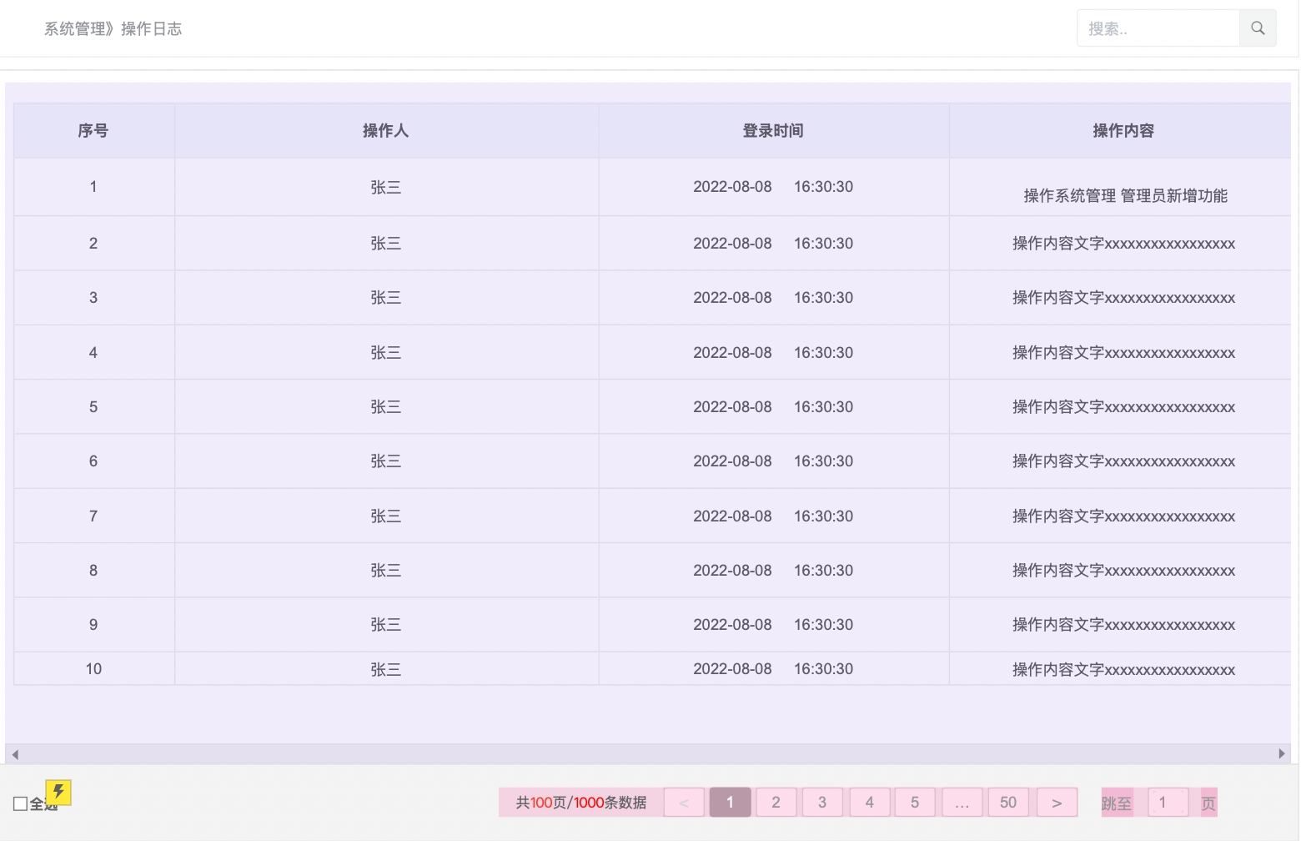
图 9 管理日志列表页（实际原型截图）

4.5.1 页面定位
记录系统关键操作，满足审计与追溯需要。

4.5.2 列表字段
字段 | 说明 | 来源/规则
序号 | 日志顺序号。 | 列表展示字段。
操作人 | 执行操作的账号或姓名。 | 来源：当前登录用户。
登录时间 | 当前原型字段名称。 | 建议后续统一为“操作时间”或补充分层。
操作内容 | 操作描述。 | 如新增、删除、权限分配等动作摘要。

正常流
• 用户执行新增、修改、删除、权限分配、启停账号等动作后，系统写入日志。
• 列表页支持搜索查看。

异常流
• 日志写入失败不应阻断主业务成功与否，但需记录系统异常日志（建议项）。
• 如后续补充导出功能，应对导出权限与时间范围进行额外控制。当前暂不考虑导出。

5. 客户管理模块
客户管理模块用于维护客户主档，并围绕客户建立风险评估、负债登记、合同管理、交易订单信息等一组关联数据。

5.1 页面结构
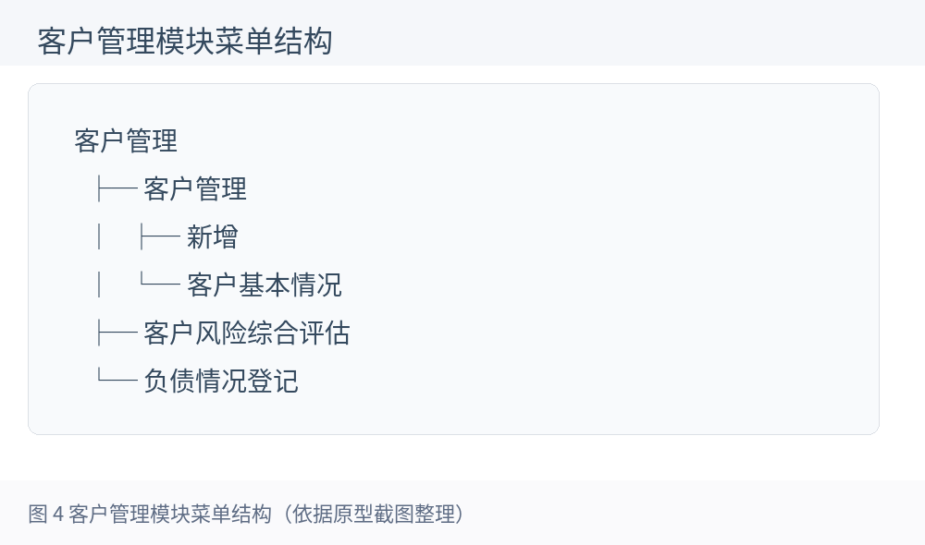
图 10 客户管理菜单结构（依据原型整理）
• 客户管理：包含客户列表、客户新增、客户基本情况。
• 客户风险综合评估：独立列表入口；与客户详情页子表为同一份数据。
• 负债情况登记：独立列表入口；与客户详情页子表为同一份数据，双向同步。
确认：客户唯一标识已确认：统一社会信用代码 + 客户ID。

5.2 关键业务规则

• 客户审核状态确认固定值：待审核、已通过、已驳回；仅部门管理员可修改审核状态。

• 客户业务状态一期确认固定值：未开始借款、开始借款、已结清；关联员工与部门管理员可修改，并记录对应发生时间。

• 客户风险综合评估与客户详情页风险评估子表为同一份数据，双向同步。

• 负债情况登记与客户详情页负债子表为同一份数据，双向同步。
规则项 | 说明
客户名称 | 联系人名称。
企业名称 | 企业具体名称。
客户信息组成 | 联系人信息 + 企业信息组合。
风险评估来源 | 人工录入。
负债登记同步 | 客户详情页子表与独立“负债情况登记”列表为同一份数据，双向同步。
交易订单信息 | 当前先手工维护。
客户状态历史 | 当前至少包含：开始借款（具体时间）、已结清（具体时间）。
审核状态 | 后续补充，暂未明确完整流转口径。

5.3 客户列表
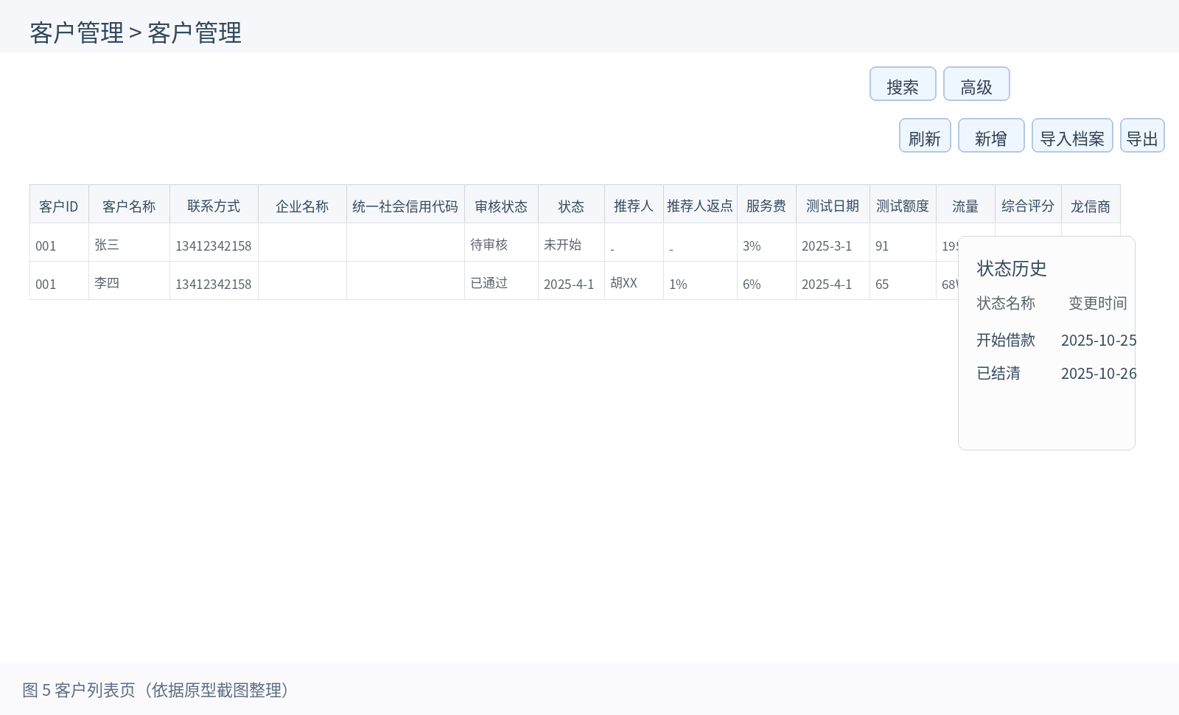
图 11 客户列表页（依据原型整理）

5.3.1 页面定位
作为客户主档的统一入口，支持查询、新增、导入档案、导出和状态历史查看。

5.3.2 查询与操作区
• 搜索
• 高级
• 刷新
• 新增
• 导入档案
• 导出

5.3.3 列表字段
字段 | 说明 | 来源/规则
客户ID | 客户编号。 | 与统一社会信用代码组合唯一。
客户名称 | 联系人名称。 | 可点击进入客户基本情况。
联系方式 | 联系人手机号。 | 来源：客户主档。
企业名称 | 企业名称。 | 来源：客户主档。
统一社会信用代码 | 企业统一信用代码。 | 与客户ID组合唯一。
审核状态 | 当前审核进度。 | 完整值域待明确。
状态 | 客户状态。 | 已知包含开始借款、已结清。
推荐人/推荐人返点/服务费 | 商务字段。 | 来源：客户主档。
测试日期/测试额度/流量/综合评分/龙信商 | 风险评估摘要。 | 来源：风险评估子表。
垫付情况 | 垫付相关摘要。 | 口径待明确。

5.3.4 数据源
项目 | 说明
列表主数据 | 客户主档表。
风险摘要 | 客户风险评估表中的最新或汇总值。
状态历史 | 客户状态变更历史表。

正常流
• 进入客户列表页，系统展示当前数据权限范围内的客户数据。
• 点击客户名称，进入客户基本情况。
• 点击“新增”，进入客户新增页。
• 点击“导入档案”执行导入；点击“导出”导出当前查询结果。

异常流
• 当统一社会信用代码与客户ID组合重复时，不允许新增/导入。
• 审核状态完整值域尚未明确；若前后端不一致，需以后端枚举为准。
• 导入模板尚未明确，导入能力在未落地前建议标记为预留。

5.4 客户新增
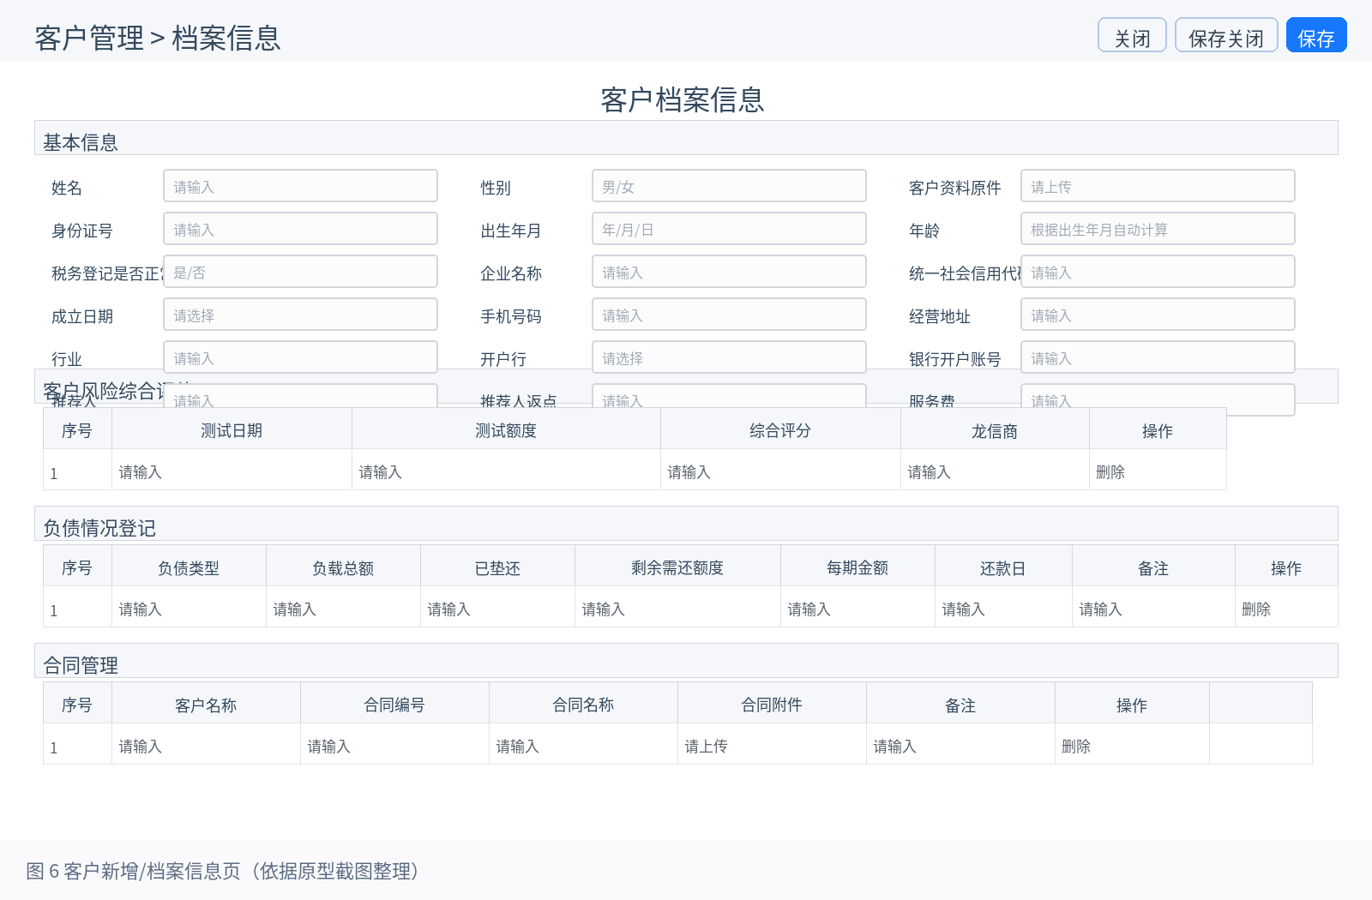
图 12 客户新增页（依据原型整理）

5.4.1 页面定位
在一个页面内完成客户主档、风险评估、负债情况和合同信息的初始录入。

5.4.2 区块结构
• 基本信息
• 客户风险综合评估
• 负债情况登记
• 合同管理

5.4.3 基本信息字段
字段 | 说明 | 来源/规则
姓名 | 联系人姓名。 | 联系人信息。
性别 | 男/女。 | 联系人信息。
客户资料原件 | 上传文件。 | 附件。
身份证号 | 联系人身份证号。 | 联系人信息。
出生年月/年龄 | 联系人信息。 | 年龄可自动计算。
税务登记是否正常 | 是/否。 | 企业信息。
企业名称 | 企业名称。 | 企业信息。
统一社会信用代码 | 企业唯一代码。 | 主键组成部分。
成立日期 | 企业成立时间。 | 企业信息。
手机号码 | 联系人手机号。 | 联系人信息。
经营地址/行业 | 企业经营信息。 | 企业信息。
开户行/银行开户账号 | 企业账户信息。 | 企业信息。
推荐人/推荐人返点/服务费 | 商务字段。 | 企业/商务信息。
客户状态 | 客户当前状态。 | 状态历史写入来源之一。

5.4.4 子表区块字段
子表 | 字段 | 来源/规则
风险评估子表 | 测试日期、测试额度、综合评分、龙信商。 | 人工录入；与独立风险评估列表同源。
负债情况子表 | 负债类型、负载总额、已垫还、剩余需还额度、每期金额、还款日、备注。 | 与独立负债登记列表同源。
合同管理子表 | 客户名称、公司名称、统一社会信用代码、合同编号、合同名称、合同附件、备注。 | 由客户页维护。

正常流
• 点击“新增”进入页面，填写基本信息并按需新增风险评估、负债、合同子表记录。
• 点击“保存”仅保存当前页面，点击“保存关闭”保存后返回列表。
• 保存成功后生成客户主档，并同步写入相关子表数据。

异常流
• 必填字段缺失、主键重复、手机号或统一社会信用代码格式不合法时，保存失败。
• 风险评估或负债子表明细填写不完整时，应定位到子表行并提示。
• 附件上传失败时，不影响页面继续编辑，但不应提交成功。

5.5 客户基本情况
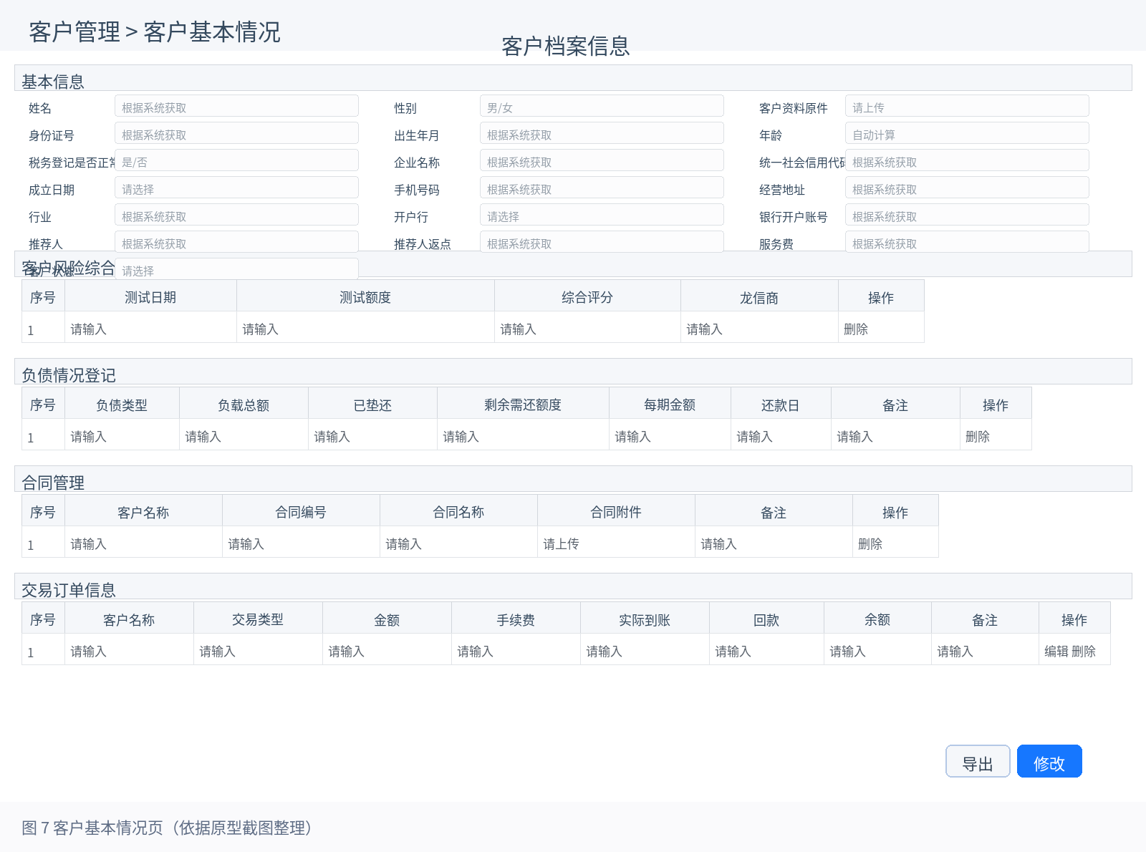
图 13 客户基本情况页（依据原型整理）

5.5.1 页面定位
用于查看和维护客户完整档案信息，是客户主档的详情/编辑入口。

5.5.2 区块结构
• 基本信息
• 客户风险综合评估
• 负债情况登记
• 合同管理
• 交易订单信息

5.5.3 数据源
区块 | 数据源
基本信息 | 客户主档表。
风险评估子表 | 客户风险评估表；与独立风险评估列表同源。
负债情况登记子表 | 客户负债表；与独立负债列表同源并双向同步。
合同管理子表 | 客户合同表。
交易订单信息子表 | 当前先手工维护；后续是否接入经营/订单模块待明确。

正常流
• 从客户列表点击客户名称，进入客户基本情况页。
• 点击“修改”进入编辑态，对基本信息和各子表进行维护。
• 点击“导出”导出当前客户档案信息。

异常流
• 若客户已被其他业务模块引用，涉及主键修改时需校验关联关系；具体规则待后续补充。
• 交易订单信息当前为手工维护，如后续接入订单模块，应停止手工修改并改为只读展示。

5.6 客户风险综合评估
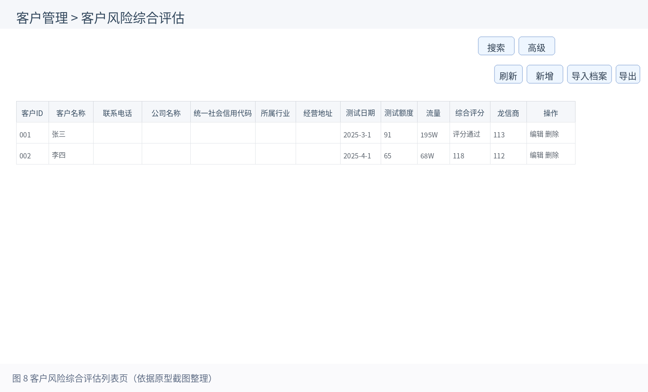
图 14 客户风险综合评估列表页（依据原型整理）

5.6.1 页面定位
统一管理客户风险评估数据，便于独立检索和维护。

5.6.2 列表字段
字段 | 说明 | 来源/规则
客户ID/客户名称/联系电话/公司名称/统一社会信用代码 | 客户关联信息。 | 来源：客户主档。
所属行业/经营地址 | 客户经营信息。 | 来源：客户主档。
测试日期/测试额度/流量/综合评分/龙信商 | 风险评估信息。 | 人工录入。
操作 | 编辑、删除等。 | 具体按钮后续可继续细化。

正常流
• 进入列表页后，展示当前权限范围内的风险评估记录。
• 点击新增/编辑后，保存的记录需同步到对应客户详情页子表。

异常流
• 如果客户不存在，不允许新增风险评估记录。
• 测试日期、测试额度等关键字段缺失时不允许保存。

5.7 负债情况登记
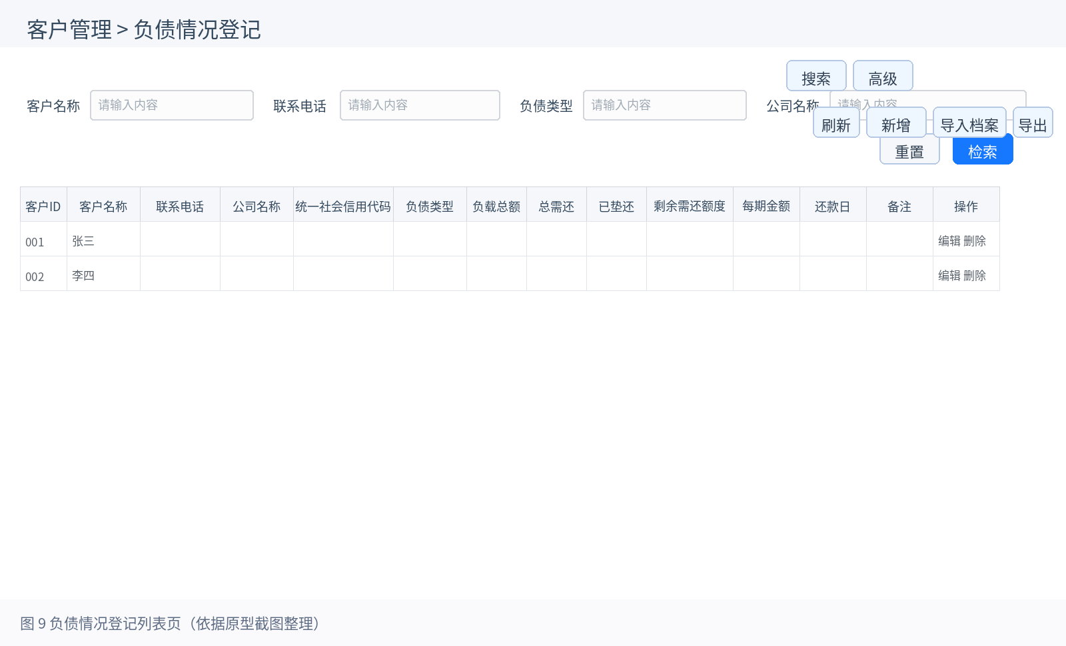
图 15 负债情况登记列表页（依据原型整理）

5.7.1 页面定位
统一管理客户负债台账，并与客户详情页的负债情况子表保持同源双向同步。

5.7.2 查询区与字段
项 | 说明 | 来源/规则
查询条件 | 客户名称、联系电话、负债类型、公司名称。 | 支持重置、检索。
列表主字段 | 客户ID、客户名称、联系电话、公司名称、统一社会信用代码。 | 来源：客户主档。
负债字段 | 负债类型、负载总额、总需还、已垫还、剩余需还额度、每期金额、还款日、备注。 | 来源：负债表。
操作 | 编辑、删除。 | 与客户详情子表同源。

5.7.3 同步规则
• 在负债情况登记独立列表页新增/编辑/删除记录后，客户基本情况页对应子表需实时可见。
• 在客户基本情况页子表中新增/编辑/删除记录后，负债情况登记独立列表需实时可见。
• 两个入口本质操作同一份数据，禁止出现“双份数据、手工合并”的实现方式。

正常流
• 在列表页按客户名称、联系电话、负债类型、公司名称检索后查看负债台账。
• 点击新增/编辑保存后，写入统一的客户负债表。

• 用户管理导入模板字段与校验规则。
• 角色管理页的完整字段、完整按钮清单和删除限制细则。
• 组织同步的上游来源与同步策略。

• 客户审核状态虽然已确认固定值，但详细流转触发规则与各状态操作人仍待补充。
• 客户导入模板字段与校验规则。
• 交易订单信息是否在后续对接经营/订单模块。
• 垫付情况、流量、龙信商等字段的精确定义与计算口径。
• 若后续接入更多模块，需补充按模块维度的数据权限范围定义。
• 客户导入模板字段与校验规则。
• 交易订单信息是否在后续对接经营/订单模块。
• 垫付情况、流量、龙信商等字段的精确定义与计算口径。
• 若后续接入更多模块，需补充按模块维度的数据权限范围定义。
建议：本文已尽量基于现有原型和确认信息做到“可落地表达”；待明确项未拍板前，建议开发预留扩展字段和权限接口。

6. 全局模块结构、一期范围与统一规则
本章用于从全局层面统一一期系统的模块结构、建设范围、跨模块联动、状态定义、编号规则、删除规则、附件与导入导出原则、页面共性规则与角色权限边界，避免各模块各自描述导致口径不一致。

6.1 全局模块结构树
一级模块 | 二级模块
系统管理 | 组织管理、用户管理、角色管理、管理日志
客户管理 | 客户管理（客户列表 / 客户新增 / 客户基本情况）、客户风险综合评估、负债情况登记
人事管理 | 人事转正、人事调薪、工资管理、员工档案、管理记录
财务管理 | 报销管理、支出管理、收入管理
经营管理 | 借贷管理（我方）、借贷管理（银行）、增量详情、商机管理
经营分析 | 增量总览、员工绩效
我的审批 | 待我审批、我发起的、我已审批

6.2 一期范围与一期不做
主题 | 一期做 | 一期不做/仅占位
权限模型 | 身份 + 主角色 + 功能权限 + 数据权限；菜单显示由页面权限推导 | 字段级权限、自定义流程权限设计器
系统管理 | 组织、用户、角色、日志管理 | 复杂同步编排、批量权限模板市场
客户管理 | 客户主档、风险评估、负债登记 | 强自动联动经营/财务口径
人事管理 | 转正、调薪、工资、员工档案、管理记录 | 员工自助档案编辑审批流
财务管理 | 报销、支出、收入手工台账 | 报销自动生成支出记录
经营管理 | 借贷（我方/银行）、增量详情、商机管理 | 经营与财务自动回写联动
经营分析 | 增量总览、员工绩效手工台账 | 复杂指标计算引擎
导入导出 | 入口保留；实际模板和校验规则后补 | 全模块批量导入正式启用

6.3 跨模块联动总表
来源模块 | 触发动作 | 目标模块 | 联动结果 | 一期口径
员工档案 | 勾选“开通系统账号”并保存 | 用户管理 | 自动生成用户账号；默认角色=普通用户；默认账号状态=启用；归属部门继承员工当前部门 | 自动执行
员工档案 | 员工离职 | 用户管理 | 自动禁用系统账号；保留历史数据和登录日志；允许后续重新启用 | 自动执行
员工档案 | 员工姓名变化 | 用户管理 | 同步更新用户账号名片信息/展示名称 | 自动执行
员工档案 | 员工部门变化 | 用户管理 | 同步更新用户账号归属部门 | 自动执行
人事转正 | 审批通过 | 员工档案 / 管理记录 / 变动信息 | 更新转正日期、人员状态；沉淀转正记录与变动信息 | 自动执行
人事调薪 | 审批通过 | 工资管理 / 员工档案工资信息 / 变动信息 | 原工资记录保留并标记历史版本；新增新记录且立即生效；主档展示最新记录 | 自动执行
客户风险综合评估 | 新增/修改/删除 | 客户基本情况 | 风险评估独立页与客户详情页子表双向同步 | 自动执行
负债情况登记 | 新增/修改/删除 | 客户基本情况 | 负债登记独立页与客户详情页子表双向同步 | 自动执行
报销管理 | 审批通过 | 支出管理 | 当前阶段不自动生成支出记录；由财务手工登记台账 | 不自动联动
经营管理-增量详情 | 维护增量记录 | 借贷管理（我方/银行） | 当前阶段不自动联动，各模块独立维护 | 不自动联动
商机管理 | 维护商机或跟进记录 | 客户管理 | 可存在业务关联，但当前不做强自动联动 | 弱关联

6.4 状态定义总表
状态类别 | 所属模块 | 枚举值 | 触发条件 | 备注
账号状态 | 用户管理 | 启用、禁用 | 用户新增默认启用；离职自动禁用；管理员可重新启用 | 禁用后不可登录
客户审核状态 | 客户管理 | 待审核、已通过、已驳回 | 新增客户后默认待审核；部门管理员审核后更新 | 仅部门管理员可改
客户业务状态 | 客户管理 | 未开始借款、开始借款、已结清 | 开始借款与结清按业务进度维护并记录时间 | 关联员工与部门管理员可改
审批总状态 | 我的审批 | 草稿、审批中、已通过、已驳回、已撤回 | 发起/提交/驳回/撤回/最终通过时变更 | 统一适用于转正/调薪/报销
审批当前节点 | 我的审批 | 部门审核、人事审核、分管领导审核、校领导审核、财务办理、行政办理、已结束 | 按固定流程模板推进 | 不同单据节点略有差异
人员状态 | 员工档案 | 以员工档案主数据为准 | 转正、离职等异动通过后更新 | 档案列表页“在职/全部”按该字段筛选
管理记录页签 | 人事管理 | 转正记录、离职记录、调岗记录 | 异动通过或快速处理后沉淀 | 调薪暂只进变动信息
优先级 | 商机管理 | 高、中、低 | 商机新增或编辑时维护 | 当前手工维护

6.5 编号与主键规则总表
对象 | 唯一标识/编号规则 | 来源 | 一期说明
客户主档 | 统一社会信用代码 + 客户ID | 客户主数据 | 两字段组合唯一
员工档案 | 员工编号 | 员工档案主数据 | 一人一档，不允许删除
用户账号 | 手机号 | 员工档案/用户管理 | 手机号必须唯一
审批单据 | 建议按“业务前缀 + 日期 + 流水号”系统生成 | 系统生成 | 一期建议统一，不影响当前原型展示
借贷/还款明细 | 建议以业务主键 + 明细流水号生成 | 系统生成 | 用于区分一客多笔借贷及多笔还款
增量/绩效台账 | 建议以主体 + 统计周期 + 流水号生成 | 系统生成/导入 | 当前主要用于台账唯一性识别

6.6 删除规则总表
模块/对象 | 删除方式 | 前置校验 | 备注
组织管理 | 删除 | 若存在下级组织、用户或业务关联数据，建议禁止删除 | 保留二次确认
用户管理 | 物理删除 | 建议提示删除风险；关键历史日志保留 | 账号停用优先于删除
客户管理 | 删除/待明确 | 若后续绑定借贷、风险、负债等数据，建议限制直接删除 | 当前建议谨慎开放
员工档案 | 不允许删除 | 仅允许通过状态变更处理 | 已确认
管理记录 | 删除/待明确 | 建议仅保留系统沉淀，不开放手工删除 | 待后续按业务决定
报销管理 | 删除草稿或未通过单据 | 已进入审批流的删除需受限 | 建议以撤回替代删除
支出/收入管理 | 删除 | 建议保留二次确认并记录日志 | 手工台账
借贷/还款记录 | 删除 | 建议仅允许删除错误录入且记录日志 | 防止汇总口径失真
商机/跟进记录 | 删除 | 商机主记录与跟进记录均需二次确认 | 当前为手工台账

6.7 附件、导入导出统一原则
• 附件规则：按模块单独定义是否必传；未特别说明时，默认支持上传、查看、删除后重传。
• 报销管理附件已确认为非必选，支持多附件，删除后允许再次上传。
• 支出/收入附件当前按手工台账处理，附件可选；具体格式/大小限制后续统一补充。
• 导入能力：一期统一采用“保留入口但不开发，仅占位”的策略；模板字段与校验规则后补。
• 导出能力：已开发页面默认导出当前查询结果；若未配置筛选条件，则导出当前列表数据。

6.8 页面共性规则
• 列表页默认包含：搜索、高级筛选、刷新、新增、导出；导入与同步按模块单独开放。
• 查看页/查看弹窗默认只读；若页面备注“仅备注可编辑”或“除备注外其他不可修改”，以原型说明优先。
• 新增/编辑表单未填写必填项时，保存失败并给出字段级提示。
• 所有删除动作均需二次确认弹窗；删除成功后回写列表并记录管理日志。
• 列表分页统一采用底部分页器；默认显示当前页码、总页数/总条数与跳页功能。
• 高级筛选与搜索并存时，以两者交集为查询结果。

6.9 角色权限矩阵（一期）
角色身份 | 系统管理 | 客户/人事/财务业务页面 | 我的审批 | 数据范围 | 备注
超级管理员 | 可管理组织、用户、角色、日志；可配置部门管理员 | 按分配的功能权限访问全部业务页面 | 可查看并处理与其相关的审批任务 | 全部数据 | 管理边界最高
部门管理员 | 可管理本部门普通用户及其权限；不负责角色模板顶层配置 | 按分配的功能权限访问本部门业务页面 | 可处理分配给本人的审批任务；可查看本人发起与已处理 | 本部门 / 本部门及下级（按配置） | 管理边界受组织约束
普通用户 | 不可管理他人，不可进入组织/角色等管理页 | 按分配的业务页面权限使用系统 | 可查看我发起的、待我审批的、我已审批的任务 | 仅本人 / 受分配范围 | 默认角色来源于员工开通账号

7. 人事管理模块
本章基于当前原型截图，覆盖人事管理中的人事转正、人事调薪、工资管理、员工档案、管理记录五个模块。对于原型未完整体现、但开发实现必须明确的规则，文中以“建议”或“待明确”标注。

7.1 模块定位与范围
- 人事转正：用于承接员工转正申请、审批、档案同步、预警提醒与记录留痕。
- 人事调薪：用于发起并审批员工调薪申请，沉淀调薪依据、审批意见与附件材料。
- 工资管理：当前原型更像“工资标准配置 / 工资规则台账”，用于维护薪资标准记录，供调薪及员工工资信息引用。
- 员工档案：用于管理员维护人员主档、任职信息及多类从表数据，同时提供员工在“我的档案”中仅查看个人档案信息。
- 管理记录：用于统一沉淀转正、离职、调岗等异动记录；调薪结果一期仅写入员工档案变动信息，不进入管理记录页签。

7.2 当前菜单结构
• 人事转正
• 人事调薪
• 工资管理
• 员工档案
• 管理记录
一级模块 | 二级模块 | 说明
人事管理 | 人事转正 | 转正申请列表 + 转正申请表单（处理单）
人事管理 | 人事调薪 | 调薪申请列表 + 调薪申请表单（处理单）
人事管理 | 工资管理 | 工资标准列表；新增/编辑原型待补齐

7.3 人事转正

7.3.1 页面结构与原型配图
- 入口页面：转正申请列表，分为“我创建的 / 全部”两个视角。
- 详情页面：人事转正申请处理单，支持关闭、保存、保存并关闭、提交。
- 侧边区：提交路径、部门审核、辅助办文（待办通知 / 保持关注）。
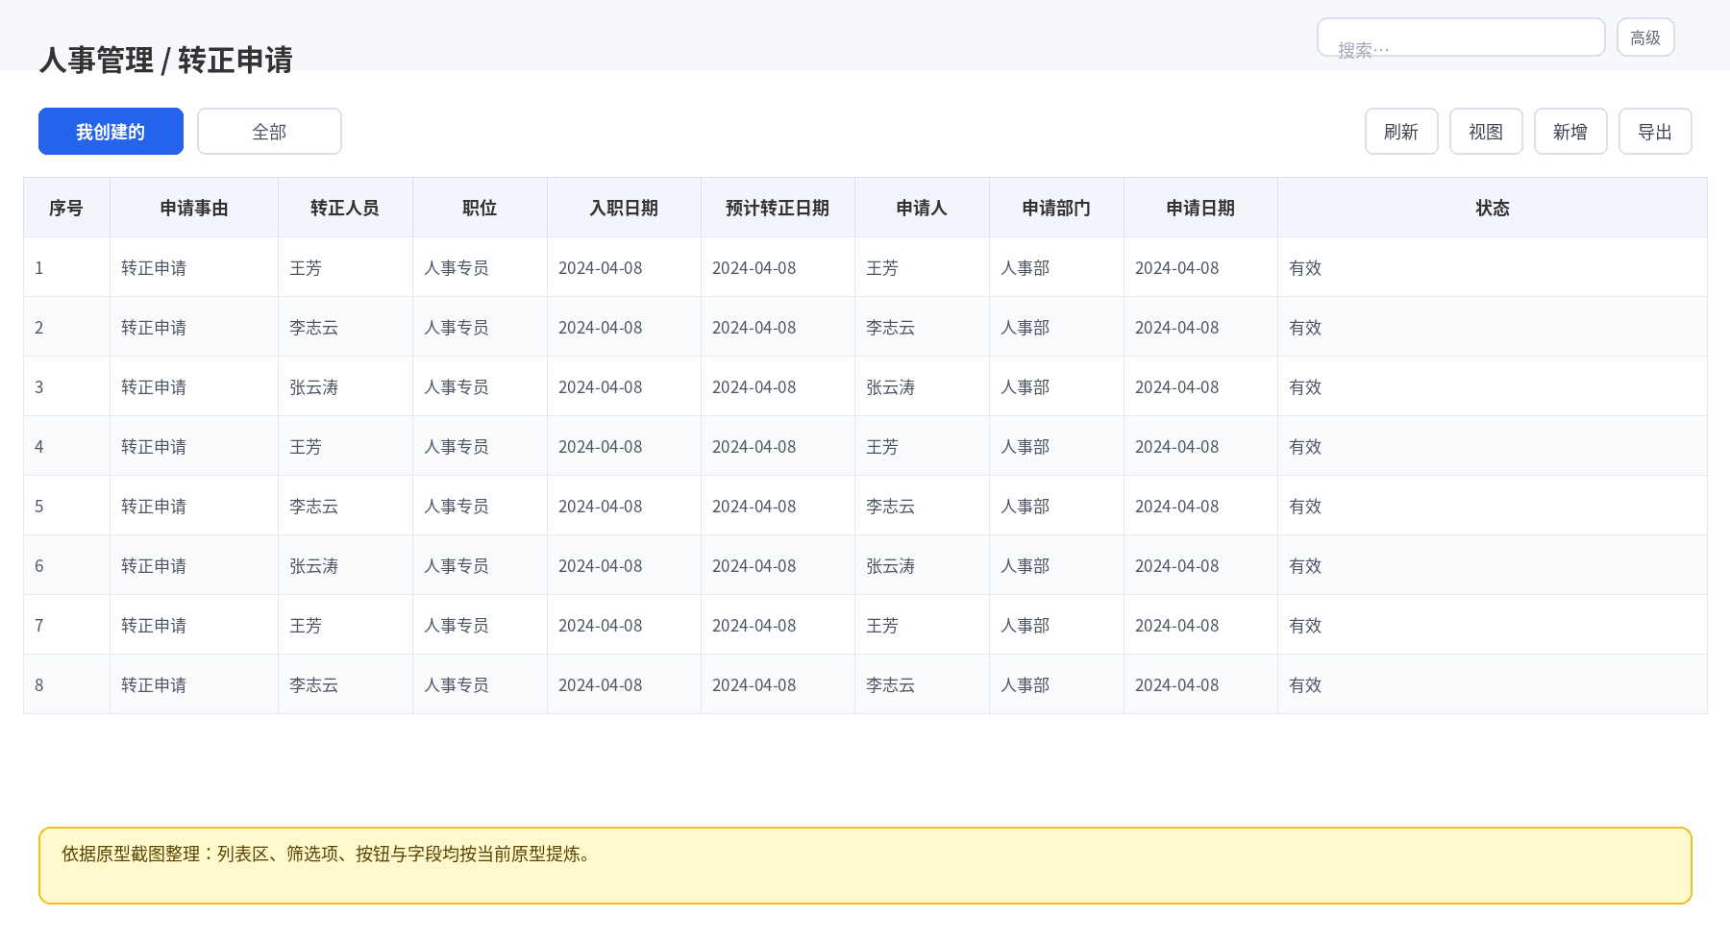
图 10 转正申请列表（依据原型截图整理的结构示意）
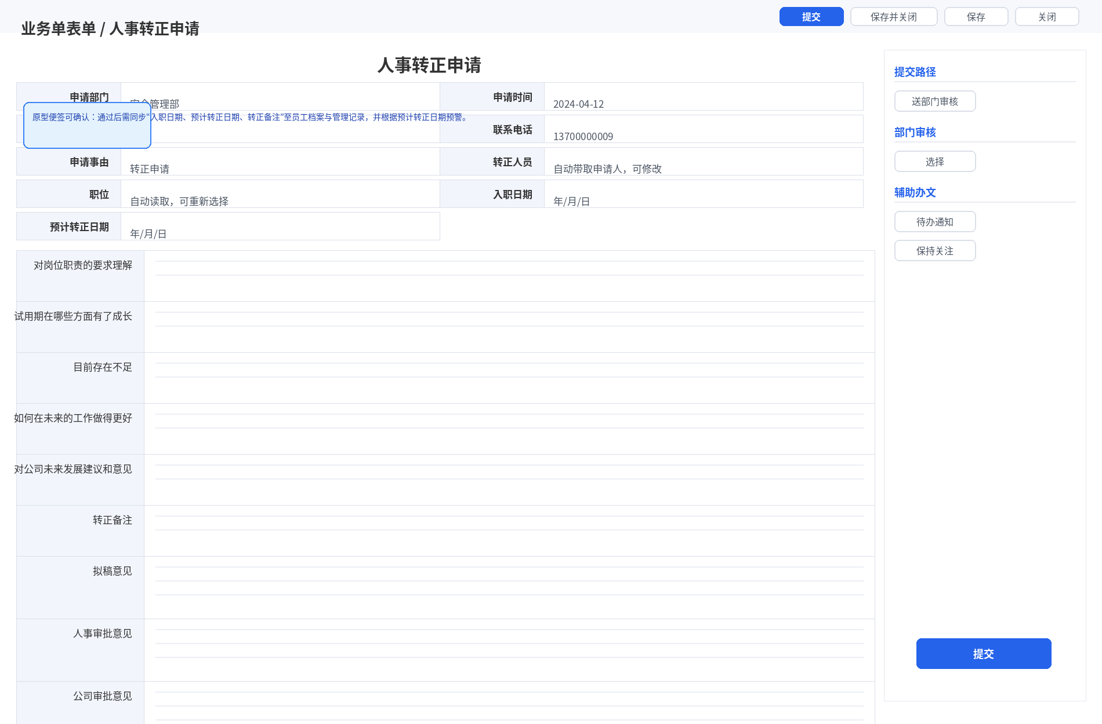
图 11 人事转正申请表（依据原型截图整理的结构示意）

7.3.2 列表页（转正申请）
页面定位：承接转正申请单据的创建、查看、筛选与导出。
- 页签：我创建的、全部。
- 顶部动作：搜索、高级、刷新、视图切换、新增、导出。
- 列表字段：序号、申请事由、转正人员、职位、入职日期、预计转正日期、申请人、申请部门、申请日期、状态。
- 默认视图建议：进入页面后默认落在“我创建的”；具备管理权限的用户可切换到“全部”。

列表页关键要素
字段/要素 | 当前原型表现 | 数据来源 / 回填逻辑 | 备注 / 风险点
我创建的 | 仅查看当前登录人发起的转正申请 | 流程实例表按发起人=user_id过滤 | 与数据权限无冲突时优先使用本人过滤
全部 | 查看当前权限范围内全部转正申请 | 流程实例表 + 数据权限范围 | 部门管理员可看本部门；超级管理员可看全部
新增 | 进入转正申请表单 | 新建流程实例 + 表单主表 | 单号建议系统生成
导出 | 导出当前筛选结果 | 列表查询结果集 | 导出模板字段待与业务方确认

7.3.3 处理单（人事转正申请表）
页面定位：发起转正申请并承接全流程审批意见留痕。
- 头部状态区：当前状态、业务单编号、关闭、保存、保存并关闭、提交。
- 基础信息区：申请部门、申请时间、申请人、联系电话、申请事由、转正人员、职位、入职日期、预计转正日期。
- 正文区：自我评价 / 成长 / 不足 / 发展建议等文本域。
- 审批意见区：拟稿意见、人事审批意见、公司审批意见、行政审批意见。
- 附件区：添加文件、删除文件、另存文件，附件表字段包含序号、文件名、文件大小、上传时间、上传人、操作。

处理单关键字段与回填关系
字段/要素 | 当前原型表现 | 数据来源 / 回填逻辑 | 备注 / 风险点
申请部门 | 只读回显 | 当前登录用户对应的员工档案 / 组织管理 | 建议发起时自动带出，不允许手工修改
申请时间 | 只读回显 | 系统当前时间 | 保存草稿后固定
申请人 | 只读回显 | 当前登录用户对应员工名称 | 与登录账号绑定
联系电话 | 只读回显 | 员工档案手机号 | 无手机号时允许人工补录或提示完善档案
申请事由 | 文本输入 | 表单主表人工填写 | 原型为大文本框
转正人员 | 默认带入申请人，可修改 | 员工档案 | 截图便签明确“自动读取申请人，可修改”
职位 | 自动读取，可重新选择 | 员工档案职位 / 岗位主数据 | 员工切换时同步刷新
入职日期 | 日期字段 | 员工档案 | 原型便签明确：转正流程通过后需同步入职日期
预计转正日期 | 日期字段 | 表单人工录入 | 审批通过后同步至员工档案，并用于预警
自我评价类文本域 | 多段文本 | 表单主表 | 字段长度与是否必填需业务确认
审批意见字段 | 按节点写入 | 流程任务意见 | 未轮到当前节点时默认只读
附件 | 多附件上传 | 附件表 / 文件存储服务 | 限制格式与大小待明确

7.3.4 数据源与同步规则
- 员工基础信息源：员工档案。申请人、联系电话、职位、入职日期、所属部门等字段应从员工档案或组织管理自动带入。
- 组织数据源：系统管理 > 组织管理。用于生成申请部门、部门审核人范围、数据权限边界。
- 流程数据源：审批流引擎 / 流程实例表。用于记录当前状态、提交路径、节点意见、处理人、处理时间。
- 附件数据源：文件存储服务 + 附件关系表。用于上传、预览、删除与留痕。
- 已确认的同步规则：流程通过后自动更新员工档案中的转正日期、人员状态，并同步写入管理记录；预计转正日期作为预警基准使用，转正备注应随管理记录一并留痕。

7.3.5 状态流转（按当前原型可确认 / 可推定）
- 发起申请：员工本人填写表单并点击提交，生成流程实例，状态建议记为“待部门审核”。
- 部门审核：由发起人所属部门的审核角色处理；通过后流转至人事审核。
- 人事审核：人事审核通过后进入公司审批；驳回则退回申请人。
- 公司审批 / 行政审批：当前方案建议按“部门审核 → 人事审核 → 分管/公司审核 → 行政办理”流转；若后续审批岗位名称调整，不影响当前一期流程模板。
- 办结：审批通过后自动更新员工档案中的转正日期与人员状态，并同步写入管理记录，状态置为“已通过”或“已转正处理完成”。

7.3.6 正常流
- 申请人进入“我创建的”页签，点击新增。
- 系统自动带出申请人、申请部门、联系电话等基础信息。
- 申请人补充申请事由、自我评价、预计转正日期、转正备注并上传附件。
- 点击提交后进入审批流程，审核人按节点依次处理。
- 流程全部通过后，自动同步更新员工档案和管理记录，并触发预计转正日期预警任务。

7.3.7 异常流
- 员工档案缺失：若申请人无员工档案或档案字段不完整，系统应阻止提交并提示先完善档案。
- 预计转正日期为空：若该字段为必填，提交时应阻断并提示。
- 审批节点无可选处理人：提交前或流转时校验，若部门审核人未配置则提示管理员维护流程参与人。
- 流程驳回：单据退回申请人，可在“我创建的”中继续修改后再次提交；需保留驳回意见。
- 同步失败：若审批通过后档案回写失败，系统需记录异常日志并支持补偿重试，避免流程状态与档案状态不一致。

7.3.8 校验与控制要求
- 申请人、申请部门、联系电话、转正人员、职位、入职日期应优先自动带出，减少手工录入。
- 预计转正日期不得早于入职日期；建议增加日期前后关系校验。
- 同一员工存在未结束的转正申请时，建议限制重复发起或弹窗提示。
- 附件上传应具备大小、格式校验，并记录上传人和时间。
- 审批意见区应按节点只读 / 可编辑切换，避免后续节点覆盖前序节点意见。

7.4 人事调薪

7.4.1 页面结构与原型配图
- 入口页面：调薪申请列表，分为“我创建的 / 全部”两个视角。
- 详情页面：华彩职工调薪申请表，支持关闭、保存、保存并关闭、提交。
- 侧边区：提交路径、部门审核、辅助办文。
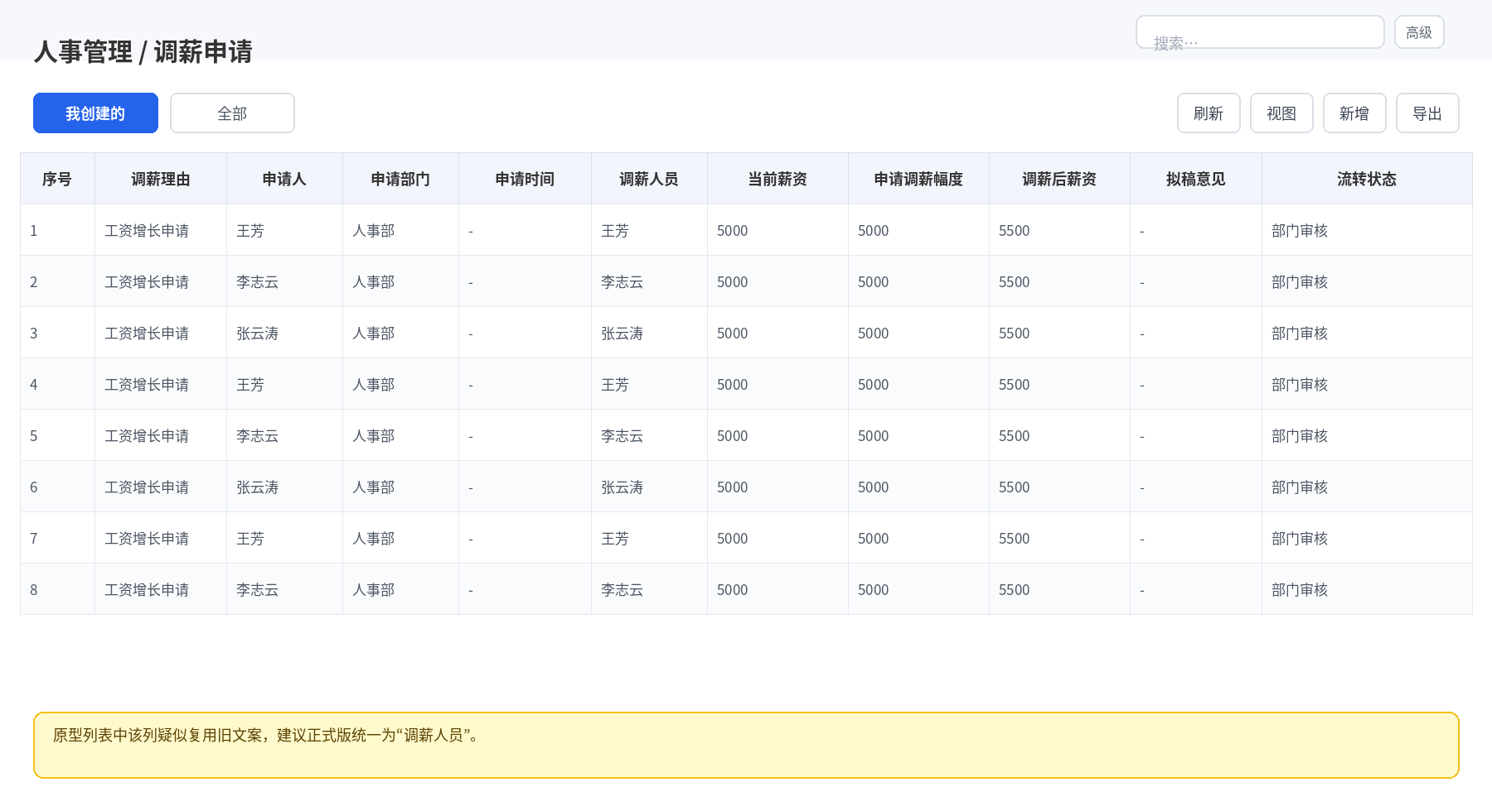
图 12 调薪申请列表（依据原型截图整理的结构示意）
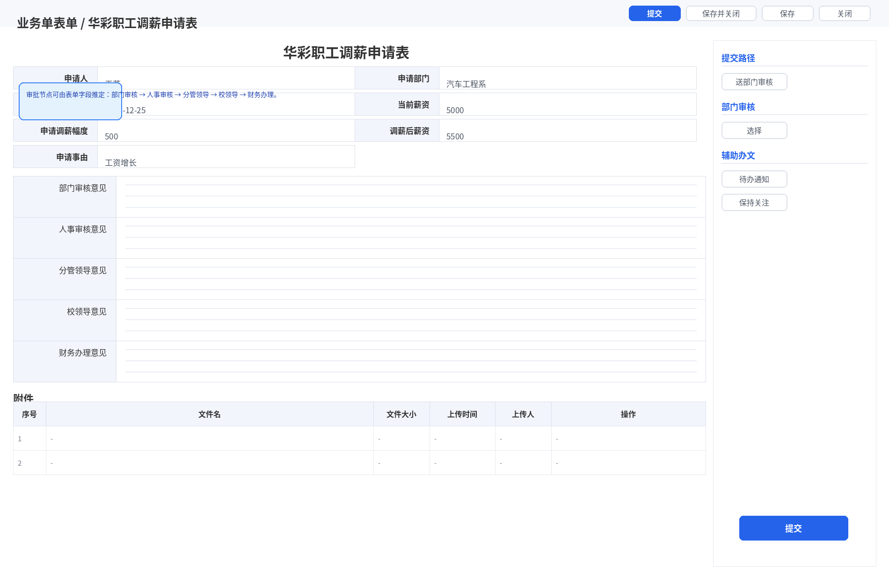
图 13 华彩职工调薪申请表（依据原型截图整理的结构示意）

7.4.2 列表页（调薪申请）
页面定位：统一承接调薪申请的创建、查看、导出与流转跟踪。
- 页签：我创建的、全部。
- 顶部动作：搜索、高级、刷新、视图切换、新增、导出。
- 列表字段：序号、调薪理由、申请人、申请部门、申请时间、当前薪资、申请调薪幅度、调薪后薪资、拟稿意见、流转状态。
- 原型存在一处文案疑点：列表中间有一列疑似写成“加班人员”；结合模块语义更可能应为“调薪人员”，建议正式版统一。

列表页关键要素
字段/要素 | 当前原型表现 | 数据来源 / 回填逻辑 | 备注 / 风险点
我创建的 / 全部 | 与转正申请一致 | 流程实例表按发起人或数据权限过滤 | 建议沿用统一审批中心过滤逻辑
当前薪资 | 列表回显 | 调薪申请主表 | 来源待明确，建议保存提交时固化快照
申请调薪幅度 | 列表回显 | 调薪申请主表 | 建议数值型，支持正负数或仅正数需确认
调薪后薪资 | 列表回显 | 调薪申请主表 | 建议由“当前薪资 + 调薪幅度”自动计算并只读
拟稿意见 / 流转状态 | 流程展示 | 流程实例与任务记录 | 列表仅展示摘要，详情查看完整意见

7.4.3 处理单（华彩职工调薪申请表）
- 头部区：申请人、申请部门、申请时间、当前薪资、申请调薪幅度、调薪后薪资。
- 正文区：申请事由。
- 审批意见区：部门审核意见、人事审核意见、分管领导意见、校领导意见、财务办理意见。
- 附件区：添加文件、删除文件、另存文件；附件列表字段与转正申请保持一致。
- 侧边提交区：提交路径、部门审核、辅助办文。

处理单关键字段与回填关系
字段/要素 | 当前原型表现 | 数据来源 / 回填逻辑 | 备注 / 风险点
申请人 / 申请部门 | 只读回显 | 当前登录用户 + 员工档案 + 组织管理 | 发起后固化快照
申请时间 | 只读回显 | 系统时间 | 保存草稿后固定
当前薪资 | 数值回显 | 来源待明确；建议读取当前员工生效工资标准 | 若无工资标准，需提示维护工资管理
申请调薪幅度 | 数值输入 | 表单主表人工填写 | 需定义是否允许负数、最大精度、小数位数
调薪后薪资 | 数值回显 | 当前薪资 + 申请调薪幅度 | 建议自动计算，默认只读
申请事由 | 文本输入 | 表单主表人工填写 | 建议必填
审批意见区 | 按节点写入 | 流程任务意见 | 应保留各节点处理痕迹
附件 | 多附件上传 | 附件表 / 文件存储服务 | 限制条件待明确

7.4.4 数据源与生效规则
- 人员与组织信息：来源于员工档案与组织管理。
- 当前薪资：来源于工资管理或员工档案自动带出，允许申请人按业务需要人工修改；若两处数据不一致，建议优先取工资管理中的当前生效记录。
- 调薪申请数据：保存于调薪申请主表；提交后与流程实例绑定。
- 审批意见与流转信息：来源于流程任务记录。
- 若调薪流程通过，应同时完成两类更新：① 更新员工当前生效工资/薪资信息；② 在工资管理中新增一条新的薪资记录用于留痕与版本追踪。

7.4.5 状态流转（按原型字段推定）
- 发起申请：状态建议记为“待部门审核”或“待部门领导审核”。
- 部门审核：原型列表已出现“部门领导审核”状态，可确认存在部门审核节点。
- 人事审核：表单中存在“人事审核意见”字段，可确认存在人事审核节点。
- 分管领导 / 校领导 / 财务办理：当前已确认调薪流程顺序为“发起申请 → 部门审核 → 人事审核 → 分管领导审核 → 校领导审核 → 财务办理 → 结束”。
- 办结：审批通过后形成调薪生效结果；支持驳回后退回申请人修改并重新提交。

7.4.6 正常流
- 申请人进入调薪申请列表，点击新增。
- 系统带出申请人、申请部门、申请时间与当前薪资；当前薪资可人工调整。
- 申请人手动录入调薪后薪资与申请事由，系统自动反算调薪幅度。
- 提交后依次流转至部门审核、人事审核、分管领导、校领导、财务办理。
- 流程办结后保留完整审批意见、附件与调薪结果。

7.4.7 异常流
- 当前薪资缺失：若系统无法带出当前薪资，应阻止提交并提示先维护工资标准。
- 调薪幅度非法：若为非数值、超出允许范围或精度不符合规则，应实时拦截。
- 调薪后薪资为负数或低于下限：应阻止保存 / 提交并提示检查。
- 审批节点未配置：无部门审核人、分管领导或财务办理人时不得流转。
- 流程通过但工资未生效：需记录异常并进入补偿处理，避免申请结果与工资台账不一致。

7.4.8 校验与控制要求
- 申请调薪幅度建议仅允许数值输入，并限定小数位数。
- 调薪后薪资建议由系统自动计算，不允许手工覆盖，以避免错填。
- 同一员工存在未完成调薪申请时，建议限制重复发起。
- 审批通过后的生效日期、是否影响历史工资记录、是否保留版本，需在下一轮业务规则中明确。

7.5 工资管理

7.5.1 页面结构与原型配图
当前原型已明确工资管理列表页，新增/编辑弹窗尚未提供。本节按已确认业务口径整理：工资管理用于维护“岗位工资名称”及对应薪资标准，且支持按岗位、按部门双维度配置。
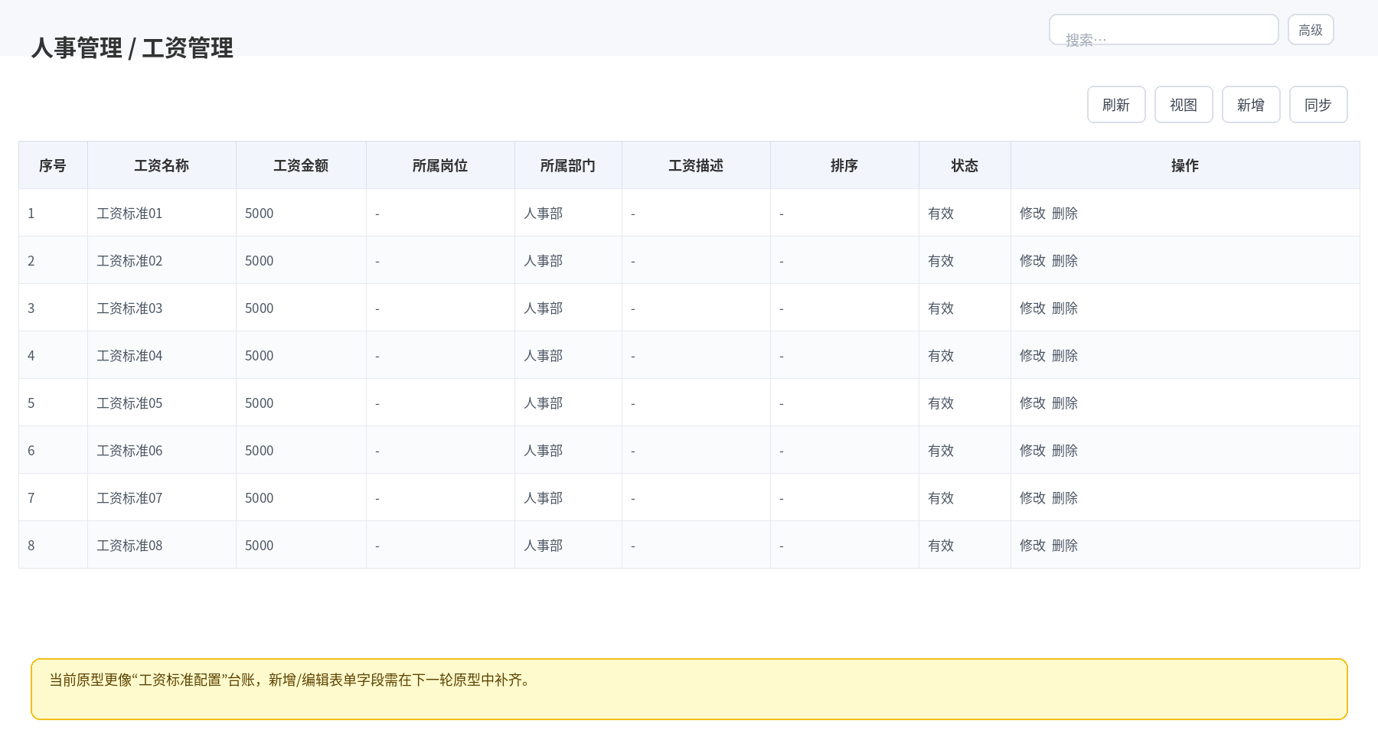
图 14 工资管理列表（依据原型截图整理的结构示意）

7.5.2 列表页字段与操作
- 顶部动作：刷新、视图切换、新增、同步。
- 列表字段：序号、工资名称、工资金额、所属岗位、所属部门、工资描述、排序、状态、操作。
- 行级操作：修改、删除。
- 页面定位：更接近“工资标准配置 / 薪资规则台账”，而非工资发放流水。

工资管理关键字段与数据来源
字段/要素 | 当前原型表现 | 数据来源 / 回填逻辑 | 备注 / 风险点
工资名称 | 列表字段 | 工资标准主表 | 建议唯一性规则：工资名称 + 所属部门 + 所属岗位
工资金额 | 列表字段 | 工资标准主表 | 建议正数金额
所属岗位 | 列表字段 | 岗位主数据 | 当前原型列值呈现不够清晰，需进一步确认是否为岗位启用标记
所属部门 | 列表字段 | 组织管理 | 当前原型示例值为“部门级 / 科室级 / 班组级”等，语义需明确
工资描述 | 列表字段 | 工资标准主表 | 可为空
排序 | 列表字段 | 工资标准主表 | 用于前端展示顺序
状态 | 列表字段 | 工资标准主表 | 有效 / 无效
同步 | 顶部动作 | 来源待明确 | 若无外部薪资系统，可先保留为预留能力

7.5.3 新增/编辑（按当前原型可推定）
- 当前原型未提供新增 / 编辑弹窗截图，但结合列表字段与业务确认，可推定表单至少需要：岗位工资名称、工资金额、所属岗位、所属部门、工资描述、排序、状态。
- 工资管理需同时支持按岗位和按部门配置；建议补充字段：生效日期、失效日期、版本号、适用人员范围，以支持历史版本留痕。
- 若工资管理仅作为“薪资标准模板”，则建议与员工实际工资生效记录分离存储。

7.5.4 数据源与模块关系
- 组织数据：来源于组织管理，决定工资标准适用部门。
- 岗位数据：来源于员工档案 / 岗位主数据，决定工资标准适用岗位。
- 调薪申请：读取工资管理或员工档案中的当前薪资作为默认值；审批通过后需更新原工资记录并新增一条新的薪资记录。
- 员工档案：员工档案中的工资信息应展示当前生效薪资；与工资管理之间保持同步，但历史版本以工资管理为准。

7.5.5 正常流
- 人事管理员进入工资管理页面查看或维护工资标准。
- 点击新增，录入岗位工资名称、金额、所属岗位、所属部门等信息并保存。
- 列表可通过状态、排序等规则展示当前有效工资标准。
- 需要与外部系统对齐时，可执行同步（若后续启用）。

7.5.6 异常流
- 工资名称重复：若命中唯一性规则，应阻止保存并提示。
- 所属部门 / 所属岗位不存在：若引用主数据已失效，禁止保存并要求重新选择。
- 同步失败：记录失败原因并允许手工重试，不应覆盖现有有效记录。
- 删除受限：工资标准不允许物理删除；如不再使用，建议通过状态禁用并保留历史记录。

7.5.7 控制与建议
- 工资管理建议采用“更新当前记录 + 新增版本记录 + 禁用替代删除”的策略，以保障历史申请可追溯。
- 若后续需要支持一人多薪资结构（基本工资、岗位工资、绩效工资等），建议拆分“工资项目”和“工资标准”两层模型。
- 当前原型字段语义存在少量模糊项，正式开发前需补一版新增/编辑原型。

7.6 员工档案
员工档案模块用于建立员工全生命周期主档，覆盖员工档案列表、管理员维护页与员工自助“我的档案”查看页，并与用户管理、组织管理、工资管理、人事异动、考核导入等能力联动。

7.6.1 页面结构与原型配图
按当前原型，员工档案至少包含以下三个页面：① 员工档案列表页；② 人员档案信息（管理员维护页）；③ 我的档案（员工自助查看页）。
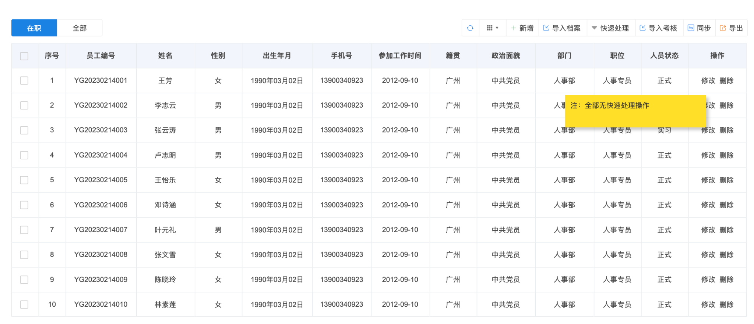
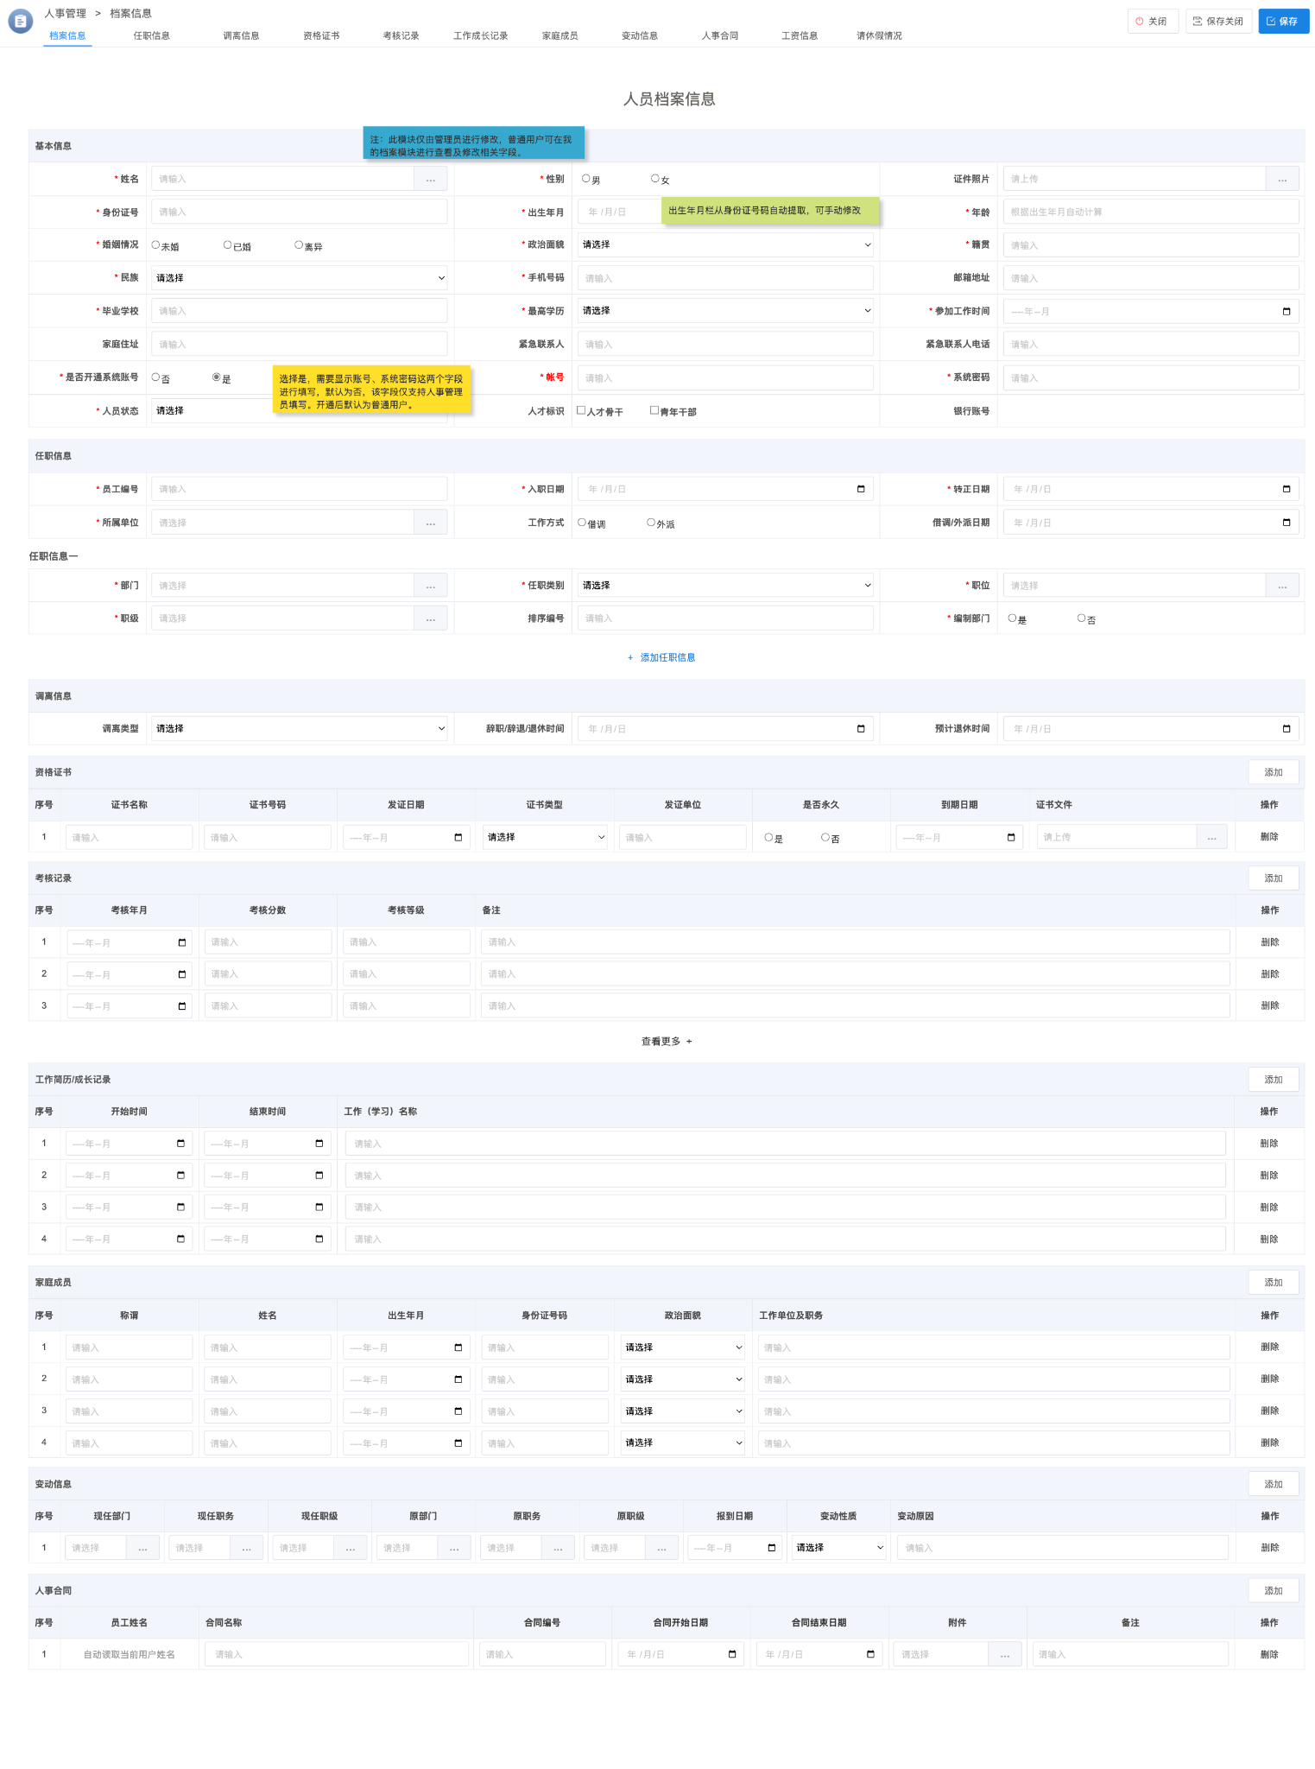
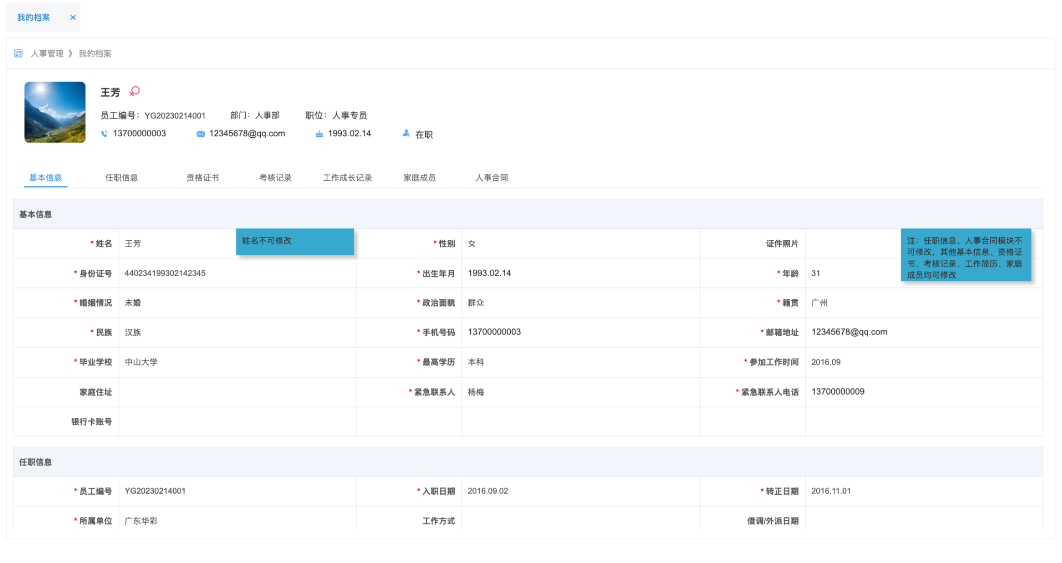

7.6.2 列表页（员工档案）
员工档案列表页是人事主档台账入口，用于查看在职/全部员工、发起新增、导入档案、导入考核、同步数据、导出台账，并进入人员档案维护页。

列表页关键要素
- 页签：在职、全部。按当前原型，默认展示“在职”页签。
- 操作区：刷新、视图切换、新增、导入档案、快速处理、导入考核、同步、导出。
- 原型备注：全部页签无“快速处理”操作。
- 列表字段：序号、员工编号、姓名、性别、出生年月、手机号、参加工作时间、籍贯、政治面貌、部门、职位、人员状态、操作。
- 行操作：修改、删除。

7.6.3 人员档案信息（管理员维护页）
该页面用于管理员维护员工主档，页面顶部按页签组织为：档案信息、任职信息、调离信息、资格证书、考核记录、工作成长记录、家庭成员、变动信息、人事合同、工资信息、请休假情况。

基础字段与子表结构
- 基本信息：姓名、性别、证件照片、身份证号、出生年月、年龄、婚姻情况、政治面貌、民族、籍贯、手机号码、邮箱、毕业学校、最高学历、参加工作时间、家庭住址、紧急联系人、紧急联系人电话、银行卡号、人员状态、人才标识、是否开通系统账号、账号、系统密码。
- 任职信息：员工编号、入职日期、转正日期、所属单位、工作方式（借调/外派）、借调/外派日期。
- 任职信息一：部门、职级、任职类别、职位、排序编号、编制部门（是/否），并支持“添加任职信息”。
- 调离信息：调离类型、辞职/辞退/退休时间、预计退休时间。
- 资格证书子表：证书名称、证书号码、发证日期、证书类型、发证单位、是否永久、到期日期、证书文件、操作。
- 考核记录子表：考核年月、考核分数、考核等级、备注、操作。
- 工作简历/成长记录子表：开始时间、结束时间、工作（学习）名称、操作。
- 家庭成员子表：称谓、姓名、出生年月、身份证号码、政治面貌、工作单位及职务、操作。
- 变动信息子表：现任部门、现任职务、现任职级、原部门、原职务、原职级、报到日期、变动性质、变动原因、操作。
- 人事合同子表：员工姓名、合同名称、合同编号、合同开始日期、合同结束日期、附件、备注、操作。
- 工资信息、请休假情况：当前原型顶部已存在页签，但本轮截图未展开全部字段，后续需结合对应模块继续补充。

管理员维护页关键规则（按原型备注可确认）
- 该维护页仅供管理员修改；普通用户仅可通过“我的档案”查看个人档案信息。
- 出生年月可从身份证号自动提取，但允许手动修改；年龄可根据出生年月自动计算。
- 当“是否开通系统账号=是”时，页面需展示并填写“账号、系统密码”两个字段；保存成功后自动创建用户账号：默认角色为普通用户、默认账号状态为启用、归属组织继承员工当前部门，且手机号必须唯一。

7.6.4 我的档案（员工自助查看页）
我的档案页为员工自助入口，顶部展示头像、姓名、员工编号、部门、职位、手机号、邮箱、出生日期、在职状态；页签至少包括：基本信息、任职信息、资格证书、考核记录、工作成长记录、家庭成员、人事合同。

自助查看边界
- 我的档案仅用于员工查看个人档案信息。
- 员工不可在“我的档案”中修改任职信息、人事合同、基本信息或其他任意字段。
- 所有档案变更统一由管理员在“人员档案信息”维护页完成。
- 因此一期不设计“待管理员确认”流程，也不保留我的档案保存、提交或修改入口。

7.6.5 数据源与联动规则
- 员工档案主表：作为员工基础信息、任职信息及档案主键索引的核心数据源；按当前页面表现，员工编号为业务索引字段，最终唯一性规则待明确。
- 组织管理：所属单位、部门等组织字段来源于组织管理模块。
- 用户管理：当员工档案中选择“是否开通系统账号=是”并保存成功后，需自动联动创建用户账号；默认角色为普通用户，默认状态为启用。若同手机号账号已存在，则阻断创建并提示核实。员工离职后自动禁用对应账号，但保留账号历史数据与登录日志，并允许后续重新启用；员工姓名或部门变更时需同步更新账号展示信息与归属部门。
- 工资管理：工资信息页签与工资管理模块关联，调薪审批通过后如发生薪资变更，应可回写或同步到员工档案相关薪资信息。
- 人事异动：转正、调薪、调离/变动等信息应与员工档案中的转正日期、调离信息、变动信息形成联动。
- 考核记录：支持从列表页“导入考核”进入批量导入，导入结果写入员工档案中的考核记录子表。
- 我的档案：员工自助页读取员工档案同一套主数据及子表数据，仅提供查看，不提供编辑。

7.6.6 正常流
- 人事管理员进入员工档案列表页，默认查看“在职”员工。
- 点击“新增”进入人员档案信息页，填写基本信息、任职信息及相关子表内容。
- 若需要创建登录账号，则在档案页勾选“是否开通系统账号=是”，并填写账号、系统密码后保存。
- 保存成功后回写员工档案主表；如涉及系统账号，则同步创建或更新用户账号。
- 管理员可通过列表页对既有员工执行修改、导入档案、导入考核、同步、导出等操作；不允许删除员工档案。
- 员工本人通过“我的档案”查看主档信息，无编辑与保存动作。

7.6.7 异常流
- 必填字段缺失：如姓名、身份证号、手机号、员工编号、入职日期等未填写，保存时阻断并提示具体缺失字段。
- 开启系统账号但未填写账号/系统密码：不允许保存，并提示补全账号开通信息。
- 账号、员工编号、身份证号、手机号存在重复：按系统唯一性规则阻断保存；其中手机号用于生成系统用户时必须唯一，若已存在同手机号账号则不允许重复创建。
- 普通用户尝试通过前端控件、接口或其他方式修改“我的档案”数据时，应直接阻断并提示无权限。
- 全部页签下尝试使用“快速处理”时，不应展示或不允许执行该操作。
- 导入档案/导入考核文件格式错误、字段缺失或映射失败时，应给出失败原因并允许下载错误明细。

7.6.8 校验与控制要求
- 出生年月可从身份证号自动提取，但需支持人工修正；年龄需随出生年月变更自动刷新。
- “是否开通系统账号=是”时，账号与系统密码为必填项，且默认角色为普通用户。
- 管理员维护页与“我的档案”页必须共用同一套员工档案数据，避免形成双份数据。
- 快速处理仅应在符合条件的页签/状态下展示，按当前原型“全部”页签不展示该能力。
- 导入、同步、删除、修改等关键操作应写入管理日志，便于审计追溯。

7.7 管理记录
该模块归属于人事管理，用于统一沉淀转正记录、离职记录、调岗记录三类异动台账。根据当前原型与备注，可确认其记录来源既包括审批通过后的自动回写，也包括档案模块中的快速处理操作以及指定业务模块的手工触发。

7.7.1 页面结构与原型配图
- 页面采用页签结构，至少包含：转正记录、离职记录、调岗记录。
- 当前截图展示的是“转正记录”页签，列表区支持刷新、切换视图、导出等操作。
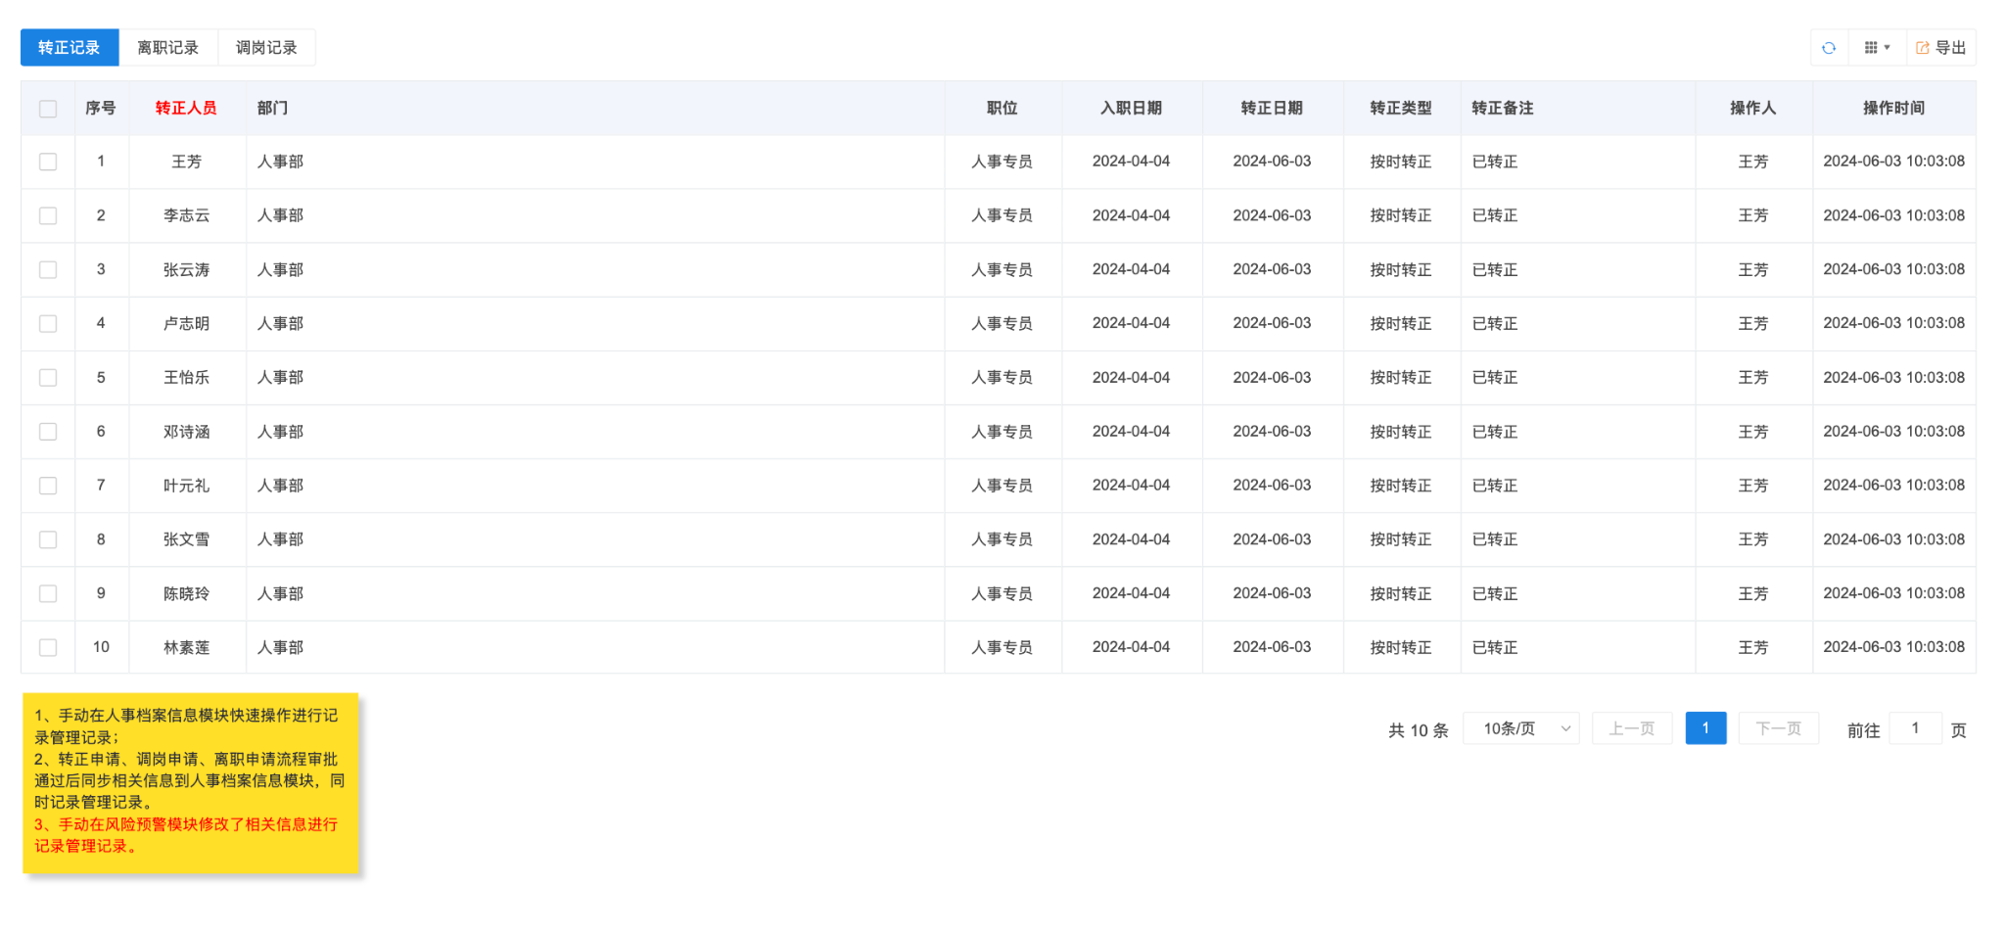
图：管理记录模块原型（转正记录页签）

7.7.2 页签结构与列表字段
- 转正记录页签当前可确认字段：序号、转正人员、部门、职位、入职日期、转正日期、转正类型、转正备注、操作人、操作时间。
- 离职记录页签建议与转正记录保持一致结构，核心字段建议包括：离职人员、部门、职位、离职日期、离职类型、离职原因、操作人、操作时间。
- 调岗记录页签建议与转正记录保持一致结构，核心字段建议包括：调岗人员、原部门、原职位、调入部门、调入职位、调岗日期、调岗原因、操作人、操作时间。

7.7.3 数据来源与记录生成规则
- 记录来源 1：在“人员档案信息”模块中，通过快速处理进行转正、离职、调岗等手工操作后，应自动写入对应记录页签。
- 记录来源 2：转正申请、调岗申请、离职申请等流程审批通过后，应将结果同步回员工档案信息，同时写入管理记录。
- 记录来源 3：调薪审批通过后，一期仅写入员工档案中的变动信息，不进入管理记录页签；后续若新增“调薪记录”页签，再补充沉淀展示。
- 普通档案编辑不写入管理记录，仅写入系统操作日志。本模块以台账展示为主，一期不承担审批发起职责，审批入口仍分别保留在人事转正、人事调薪、离职等业务模块中。

7.7.4 数据源
- 主数据来源：员工档案主表（姓名、部门、职位、入职日期等基础信息）。
- 业务来源：转正申请、离职申请、调岗申请等审批单据的通过结果。
- 操作来源：管理员或授权用户在档案模块中的快速处理结果。
- 审计来源：操作人、操作时间等字段应直接记录触发动作的账号信息与系统时间。

7.7.5 正常流
- 场景一：管理员在人事档案中对员工执行转正快速处理，系统更新员工状态并新增一条转正记录。
- 场景二：员工转正/离职/调岗申请审批通过后，系统自动回写档案信息，并在对应记录页签新增台账记录。
- 场景三：用户进入管理记录模块，通过页签切换查看三类异动历史，并按需要导出当前记录。

7.7.6 异常流
- 审批单据被驳回或撤回时，不得生成正式记录；如已生成草稿记录，应自动取消或清理。
- 若档案基础信息缺失（如部门、职位为空），系统应阻止写入正式记录并提示先补全员工档案。
- 若同一业务单据重复回调或重复提交，系统应基于业务单号或记录唯一键进行幂等控制，避免重复生成记录。

7.7.7 校验与控制要求
- 管理记录为结果台账，记录一经生成不建议直接删除；如需修正，应通过源业务单或档案操作重新触发更正。
- 导出应按当前页签与当前筛选条件导出，不跨页签混合导出。
- 记录展示字段中的“操作人、操作时间”必须保留，作为后续审计追溯依据。
- 一期建议先支持查看与导出，不开放在本模块内直接新增、修改、删除台账记录。

8. 本轮新增待明确清单（人事管理）
- 转正申请表中自我评价 / 成长 / 不足 / 发展建议等文本域的必填规则、字数上限与是否允许空值。
- 调薪申请列表中“加班人员”字段文案是否应更名为“调薪人员”，以及历史原型文案是否统一修订。
- 工资管理新增/编辑弹窗原型、字段唯一性规则、生效/失效机制、同步按钮是否保留。
- 工资管理中“所属岗位”“所属部门”同时配置时的优先级，以及对员工实际薪资的命中规则。
- 员工档案顶部展示字段（头像、邮箱、职位、状态等）与用户管理、组织管理、工资管理的实时同步频率。
- 快速处理能力在“在职 / 全部”页签中的最终展示条件、触发动作范围，以及是否继续保留为一期能力。
- 管理记录中的离职记录、调岗记录是否等待对应业务模块原型补齐后再细化，当前先按占位规则实现。
- 导出模板、导入模板、同步能力的数据字段与约束。
- 员工档案的唯一性规则：员工编号、身份证号、手机号、系统账号分别是否唯一，以及冲突时的处理口径。
- 列表页“快速处理”具体包含哪些动作、触发条件是什么、是否与在职/全部页签联动。
- 导入档案、导入考核、同步能力的模板字段、校验规则、失败反馈机制。
- 调离信息、工资信息、请休假情况页签的完整字段与业务规则。
- 我的档案作为只读查看页时，是否保留导出、打印等辅助查看能力，后续可结合实际使用频率评估。
- 调薪结果当前仅写入变动信息；是否在后续版本新增“调薪记录”页签并纳入管理记录，待后续评审。

9. 财务管理模块
财务管理模块用于承接费用报销、日常支出、资金收入等财务台账与申请动作。按当前原型与本轮确认结果，财务管理一期覆盖报销管理、支出管理、收入管理三个模块：其中报销管理为申请+审批流，支出管理与收入管理均先按独立手工登记台账实现。

9.1 页面结构
- 报销管理：包含列表页与报销申请单页，支持“我创建的 / 全部”切换、发起报销申请、保存草稿、提交审批与附件维护。
- 支出管理：包含支出列表页、支出登记抽屉/侧栏及收款方主数据维护页，支持新增、导入数据、导出及附件查看；一期为独立手工登记台账。
- 收入管理：包含收入列表页与收入登记抽屉/侧栏，支持新增、导入数据、导出及附件查看；一期为独立手工登记台账。
- 已确认：一期内支出管理、收入管理均不纳入审批流，也不与报销通过结果自动联动。

9.2 报销管理

9.2.1 页面结构与原型配图
按当前原型与已确认逻辑，报销管理包含列表页与申请单页。列表页以“我创建的 / 全部”区分视图，申请单页右侧存在提交路径与辅助办文区域；审批流固定为：发起申请 → 部门审核 → 人事审核 → 分管领导审核 → 财务办理 → 结束。
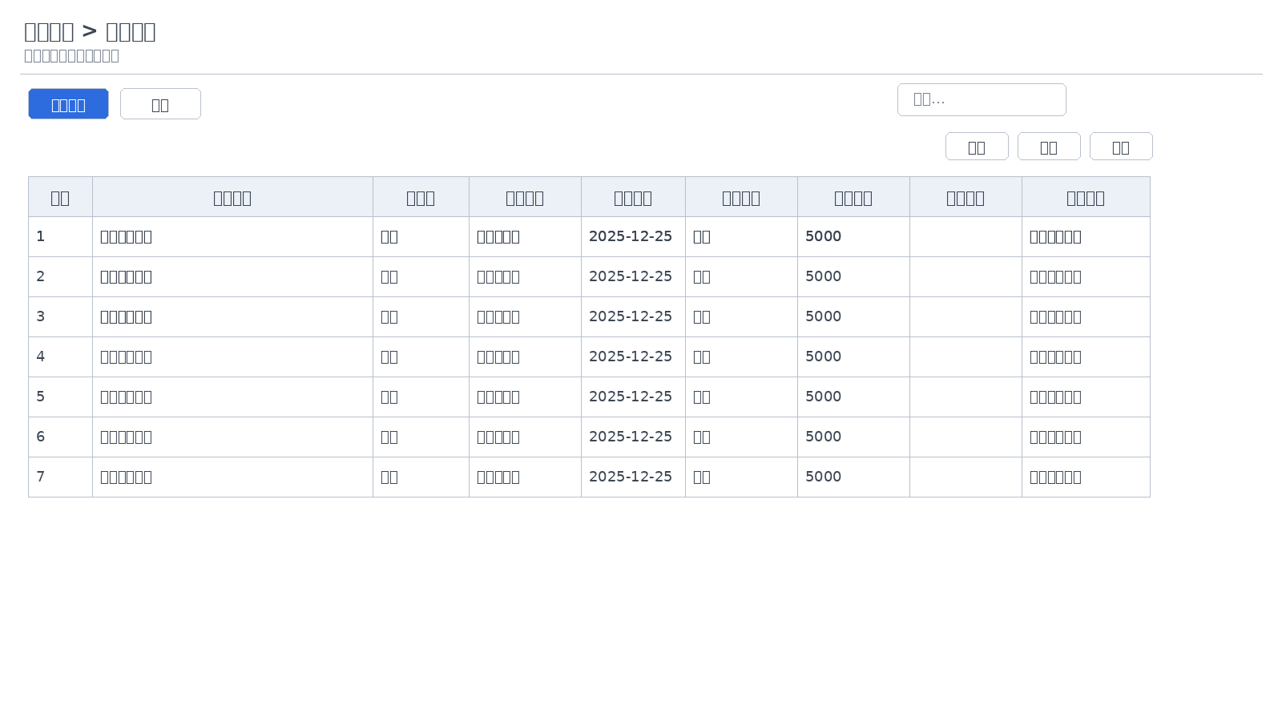
图 15 报销管理列表页（依据原型截图整理的结构示意）
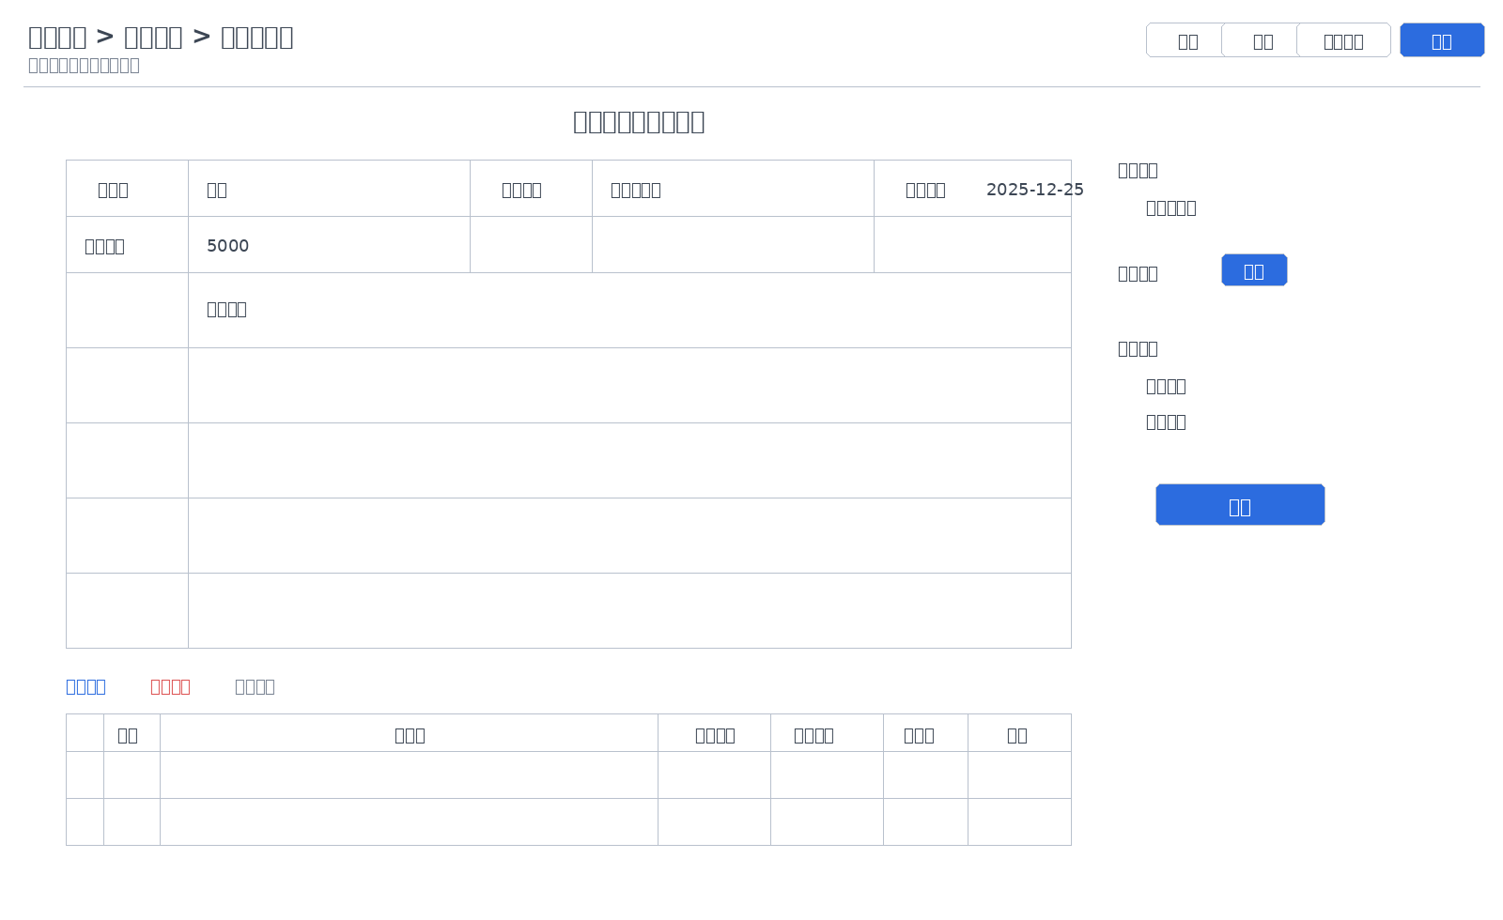
图 16 华彩职工报销申请表（依据原型截图整理的结构示意）

9.2.2 列表页（报销管理）
列表页用于查看本人发起的报销申请以及具备权限后可查看的全部申请。
区域/对象 | 字段/动作 | 说明
页签 | 我创建的、全部 | “我创建的”用于查看当前用户发起的申请；“全部”用于查看有权限范围内的报销申请。
操作区 | 搜索、高级、刷新、视图切换、新增、导出 | 搜索/高级筛选的具体字段当前原型未展开，先按预留能力记录。
列表字段 | 序号、报销理由、申请人、申请部门、申请时间、报销人员、报销金额、拟稿意见、流转状态 | “报销人员”字段在申请单中未单独出现，当前推定为申请人本人或由系统默认回填。
状态字段 | 流转状态 | 当前示例值为“部门领导审核”，说明至少存在部门审核节点。

9.2.3 报销申请单
报销申请单用于填写报销金额、申请事由，并随审批流程逐步沉淀各节点审核意见。右侧“提交路径 / 部门审核 / 辅助办文”区域与顶部“保存、保存关闭、提交”按钮共同构成流程入口。
区块 | 字段/动作 | 规则/来源
基础信息 | 申请人、申请部门、申请时间 | 按当前原型表现，进入页面后默认回填当前登录人、所属部门、当前时间。
业务字段 | 报销金额、申请事由 | 由申请人填写；金额建议仅允许正数，申请事由建议支持多行文本。
审核意见区 | 部门审核意见、人事审核意见、分管领导意见、财务办理意见 | 由对应审批节点人员填写；申请人在发起阶段通常只读。
提交控制 | 关闭、保存、保存关闭、提交 | 保存用于存草稿；提交进入流程；保存关闭/关闭返回列表。
侧边栏 | 提交路径、部门审核选择、辅助办文（待办通知、保持关注） | 按当前原型判断，提交路径默认送部门审核；辅助办文用于消息提醒类增强。
附件区 | 添加文件、删除文件、另存文件、附件列表 | 支持多附件上传与删除；应保留文件名、大小、上传时间、上传人、操作等信息。

9.2.4 数据源与联动规则
- 申请人、申请部门：来源于当前登录人及其组织归属。
- 附件规则确认：附件非必传，支持多附件上传；删除附件后允许再次上传。
- 申请时间：默认取系统当前时间，可在保存时落库。
- 业务单编号 / 当前状态：由流程引擎或申请单主表自动生成。
- 审核意见：由对应审批节点回填，不允许申请人在发起阶段写入审批意见字段。
- 附件数据：来源于文件服务，需与报销申请主表建立一对多关联。
- 流转状态：来源于流程引擎当前节点，列表页应实时显示最新节点状态。

9.2.5 正常流
- 申请人进入报销管理列表页，默认展示“我创建的”数据。
- 点击“新增”进入报销申请单，系统自动回填申请人、申请部门、申请时间。
- 填写报销金额、申请事由，按需上传附件。
- 点击“保存”后，系统将申请单保存为草稿；点击“提交”后进入审批流程，依次流转至部门审核、人事审核、分管领导审核、财务办理，最终结束。
- 审批完成后，列表流转状态更新为最终结果，相关审核意见留存在申请单中；一期内报销通过后不自动生成支出记录。

9.2.6 异常流
- 未填写报销金额或申请事由即提交：阻断提交并提示具体缺失字段。
- 报销金额格式错误（为空、为负数、超出允许精度）：不允许保存/提交。
- 附件上传失败：保留申请单已填写内容，提示用户重试，不得导致表单整体丢失；附件非必传。
- 审批节点人员未选择或流程配置缺失：阻断提交并提示“流程配置不完整”。
- 无权查看“全部”页签的用户尝试切换时，应隐藏页签或返回无权限提示。

9.2.7 校验与控制要求
- 报销金额建议限制为数值型，保留 2 位小数。
- 提交后原则上不允许申请人直接修改已进入审批流的关键字段；如允许撤回，需配套状态控制。附件支持多附件上传，删除附件后允许再次上传。
- 附件删除需判断上传人或当前节点权限，避免越权删除。
- 列表页与详情页均应写入管理日志 / 审批日志，便于追溯申请、提交、审批、撤回等动作。
- 按当前原型，报销表单未单独展示“报销人员”字段，正式开发前需明确是否默认等于申请人。

9.3 支出管理

9.3.1 页面结构与原型配图
按当前原型与已确认逻辑，支出管理至少包含：① 支出列表页；② 支出登记抽屉/侧栏；③ 收款方主数据维护页。一期按独立手工登记台账实现，不自动承接报销通过数据。
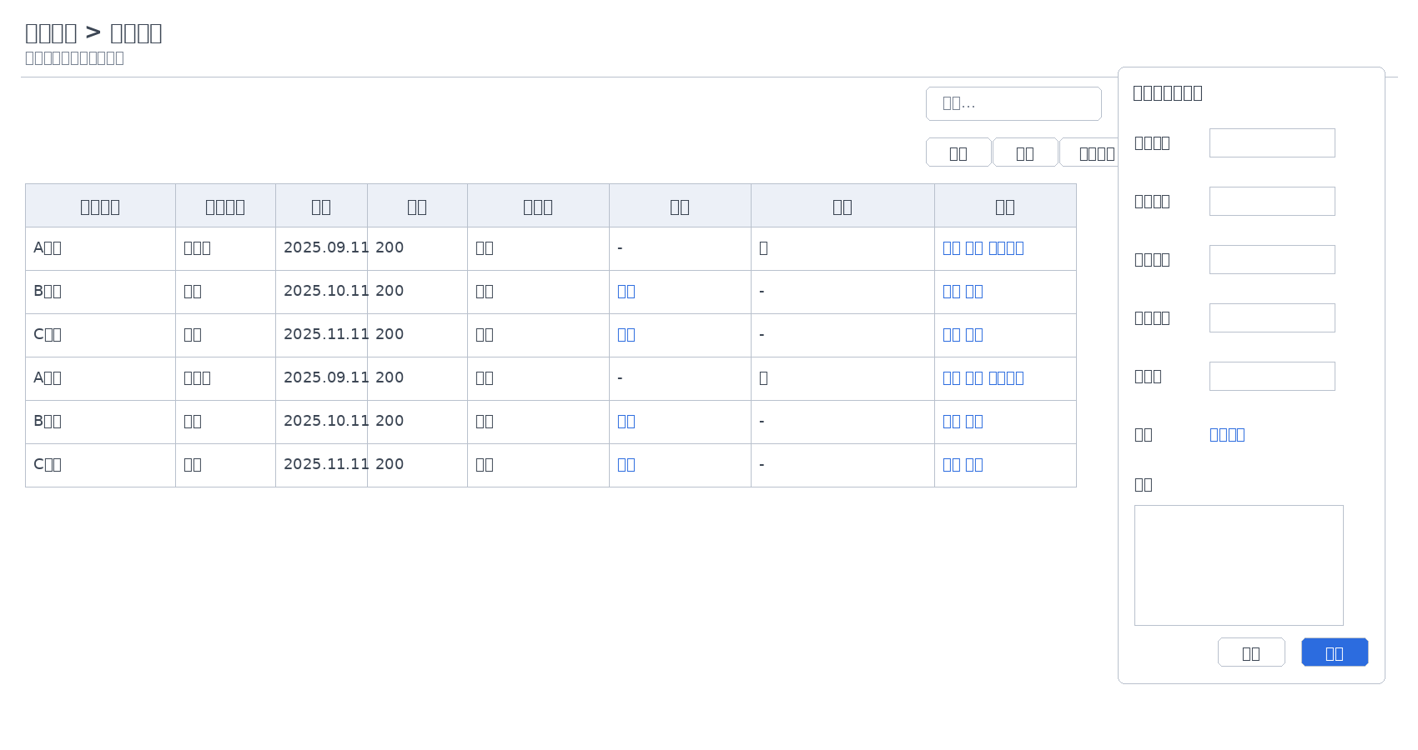
图 17 支出管理列表及登记侧栏（依据原型截图整理的结构示意）
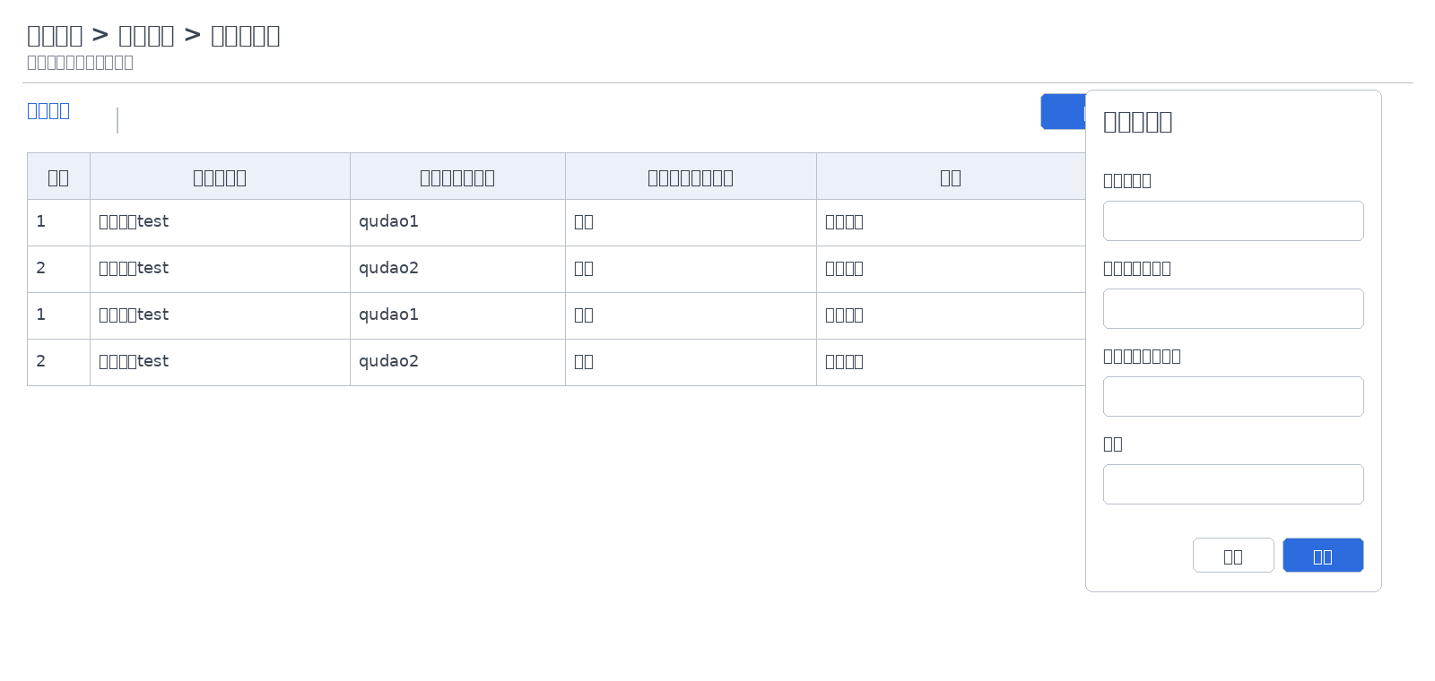
一期定位确认：支出管理为独立手工登记台账，不自动接收报销审批通过结果。
图 18 收款方管理页（依据原型截图整理的结构示意）

9.3.2 列表页与登记页
区块 | 字段/动作 | 说明
操作区 | 搜索、高级、刷新、新增、导入数据、导出 | 导入模板与高级筛选规则当前未明确。
列表字段 | 支出名称、支出类型、日期、金额、收款方、附件、备注、操作 | 原型右侧还出现“合计”字样，当前无法确认其是列标题、汇总区还是设计残留，暂列入待明确。
行操作 | 删除、查看、上传附件 | 部分行仅显示“查看”，说明附件字段可能支持按状态展示不同动作。
登记侧栏 | 支出名称、支出类型、支出日期、支出金额、收款方、附件、备注、取消、确定 | 保存方式为抽屉/侧栏确认，不单独跳转新页面。
收款方管理 | 收款方名称、收款方银行账户、收款方银行开户行、描述 | 作为支出管理依赖的主数据页，用于维护可选收款方。

9.3.3 数据源与联动规则
- 支出主表：记录支出基础信息、金额、日期、收款方、备注、附件关系。
- 收款方主数据：来源于收款方管理页；支出登记中的“收款方”必须从主数据中选择，不允许自由输入。
- 附件：来源于文件服务，与支出记录建立关联。
- 导入数据：按当前原型保留入口，但模板字段、覆盖策略与失败反馈暂未明确。
- 导出：建议导出当前筛选结果而非全量数据，具体策略可在后续确定。

9.3.4 正常流
- 财务用户进入支出管理列表页，可按关键字搜索或进入高级筛选。
- 点击“新增”后打开支出登记侧栏，填写支出基础信息并上传附件。
- 若收款方不存在，可先进入收款方管理页新增主数据，再回到支出登记选择该收款方。
- 点击“确定”保存后，支出记录写入台账并在列表中展示。
- 点击“导出”可导出当前查看范围内的支出数据。

9.3.5 异常流
- 支出名称、支出类型、支出金额、日期、收款方等关键字段缺失：阻断保存并高亮提示。
- 选择了不存在/已禁用的收款方：阻断保存并要求重新选择。
- 导入数据格式错误、字段映射失败或金额非法：导入失败，并返回失败明细。
- 附件上传失败：允许用户重试，不应导致已录入表单内容丢失。
- 删除已入账或已被其他业务引用的支出记录：建议限制删除或增加二次确认。

9.3.6 校验与控制要求
- 金额字段建议统一为数值型，保留 2 位小数。
- 日期字段建议标准化为 yyyy-MM-dd；导入时需统一格式。
- 收款方建议采用主数据选择，避免同一收款方因名称不一致形成脏数据。
- 若后续需要“支出合计”能力，建议作为列表页顶部汇总区单独展示，不建议与明细列混用。
- 收款方主数据的新增、编辑、删除需单独鉴权并写入管理日志。

9.4 收入管理

9.4.1 页面结构与原型配图
收入管理当前原型与支出管理结构高度相似：列表页 + 收入登记侧栏。原型截图中的面包屑虽显示“支出管理”，但正式需求与开发命名统一按“收入管理”处理。
一期定位确认：收入管理为独立手工登记台账，当前不与客户回款或经营管理自动联动。
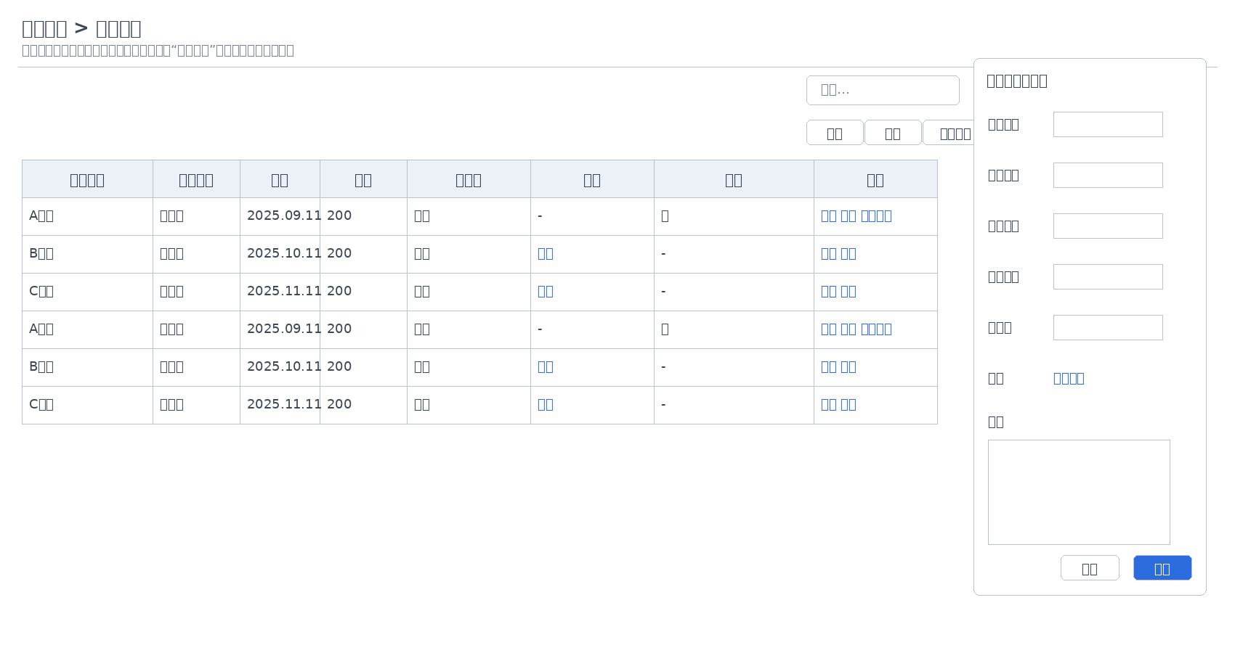
图 19 收入管理列表及登记侧栏（依据原型截图整理的结构示意）

9.4.2 列表页与登记页
区块 | 字段/动作 | 说明
操作区 | 搜索、高级、刷新、新增、导入数据、导出 | 与支出管理保持一致。
列表字段 | 收入名称、收入类型、日期、金额、转入方、附件、备注、操作 | 当前原型字段与支出管理一一对应，仅对象从“收款方”切为“转入方”。
行操作 | 删除、查看、上传附件 | 原型不同数据行显示动作略有差异，后续需统一规则。
登记侧栏 | 收入名称、收入类型、收入日期、收入金额、转入方、附件、备注、取消、确定 | 用于新增收入记录。

9.4.3 数据源与联动规则
- 收入主表：记录收入名称、类型、日期、金额、转入方、附件、备注等基础信息。
- 转入方：当前不建立独立主数据页，一期先按手工输入处理。
- 附件：来源于文件服务，与收入记录建立关联。
- 导入/导出：按当前原型存在能力入口，但模板、字段口径、失败处理方式尚未明确。收入管理一期不与客户回款/经营管理自动联动。

9.4.4 正常流
- 财务用户进入收入管理列表页，查看已有收入记录。
- 点击“新增”打开收入登记侧栏，录入收入基础信息并上传附件。
- 点击“确定”后将记录写入收入台账，并在列表中可见。
- 点击“导出”可将当前查询结果导出。

9.4.5 异常流
- 收入名称、收入类型、收入金额、日期等关键字段缺失时，阻断保存。
- 金额格式错误或小于等于 0 时，不允许保存。
- 附件上传失败时，允许重试并保留其他已填写内容。
- 导入数据字段不匹配或日期/金额格式非法时，整批或单行导入失败并输出失败明细。

9.4.6 校验与控制要求
- 收入与支出建议采用统一的金额、日期、附件、备注字段规范，减少实现差异。
- 若未来需要形成资金收支对账，建议补充“来源业务单号 / 对方账户 / 入账状态 / 入账时间”等字段。
- 当前原型面包屑文案与业务模块名称不一致，正式开发前需统一。

10. 本轮新增待明确清单（财务管理）
- 报销申请单中的“报销人员”字段是否默认等于申请人，还是需要单独选择。
- 报销的撤回、退回后修改、重新提交规则是否需要在一期显式支持。
- 支出管理列表页右侧“合计”字样的真实含义：列标题、汇总区还是原型残留。
- 支出管理中“导入数据”的模板字段、校验规则、覆盖策略、错误反馈样式。
- 收款方管理的正式归属：是否为财务管理下独立二级模块、支出管理的子能力，或来自其他主数据模块。
- 收入管理的导入模板、错误反馈样式，以及是否需要后续补充“转入方”主数据。
- 收入管理中“转入方”是否需要独立主数据维护页。
- 收入管理原型面包屑显示为“支出管理”，需确认是原型文案错误还是页面复用待替换。
- 支出/收入记录是否允许物理删除；若已导出、已入账、已对账，是否应改为状态禁用。
- 支出/收入的高级筛选字段、导出范围、查看附件与上传附件权限边界。

11. 我的审批模块（规划方案）
本章不再将“我的审批”作为人事或财务下的从属页面处理，而是按一期统一审批工作台进行规划。一期先接入转正申请、调薪申请、报销申请三类单据，统一承接待办处理、发起查询与审批历史追踪。

11.1 模块定位与一期边界
- 模块定位：作为全系统统一审批工作台，承接“待我审批、我发起的、我已审批”三类视角。
- 菜单层级：单独作为一级菜单存在，不挂在人事管理或财务管理之下。
- 一期接入单据：转正申请、调薪申请、报销申请。
- 一期统一状态：草稿、审批中、已通过、已驳回、已撤回。
- 一期统一操作：查看、同意、驳回、撤回、驳回后重提。
- 一期不做：流程配置器、会签/加签/转签、催办、抄送规则配置、条件分支流程设计器、审批统计分析大屏。

11.2 信息架构与模块结构图
我的审批模块一期采用三页签结构，分别承接待办处理、本人发起查询与已处理历史查询。
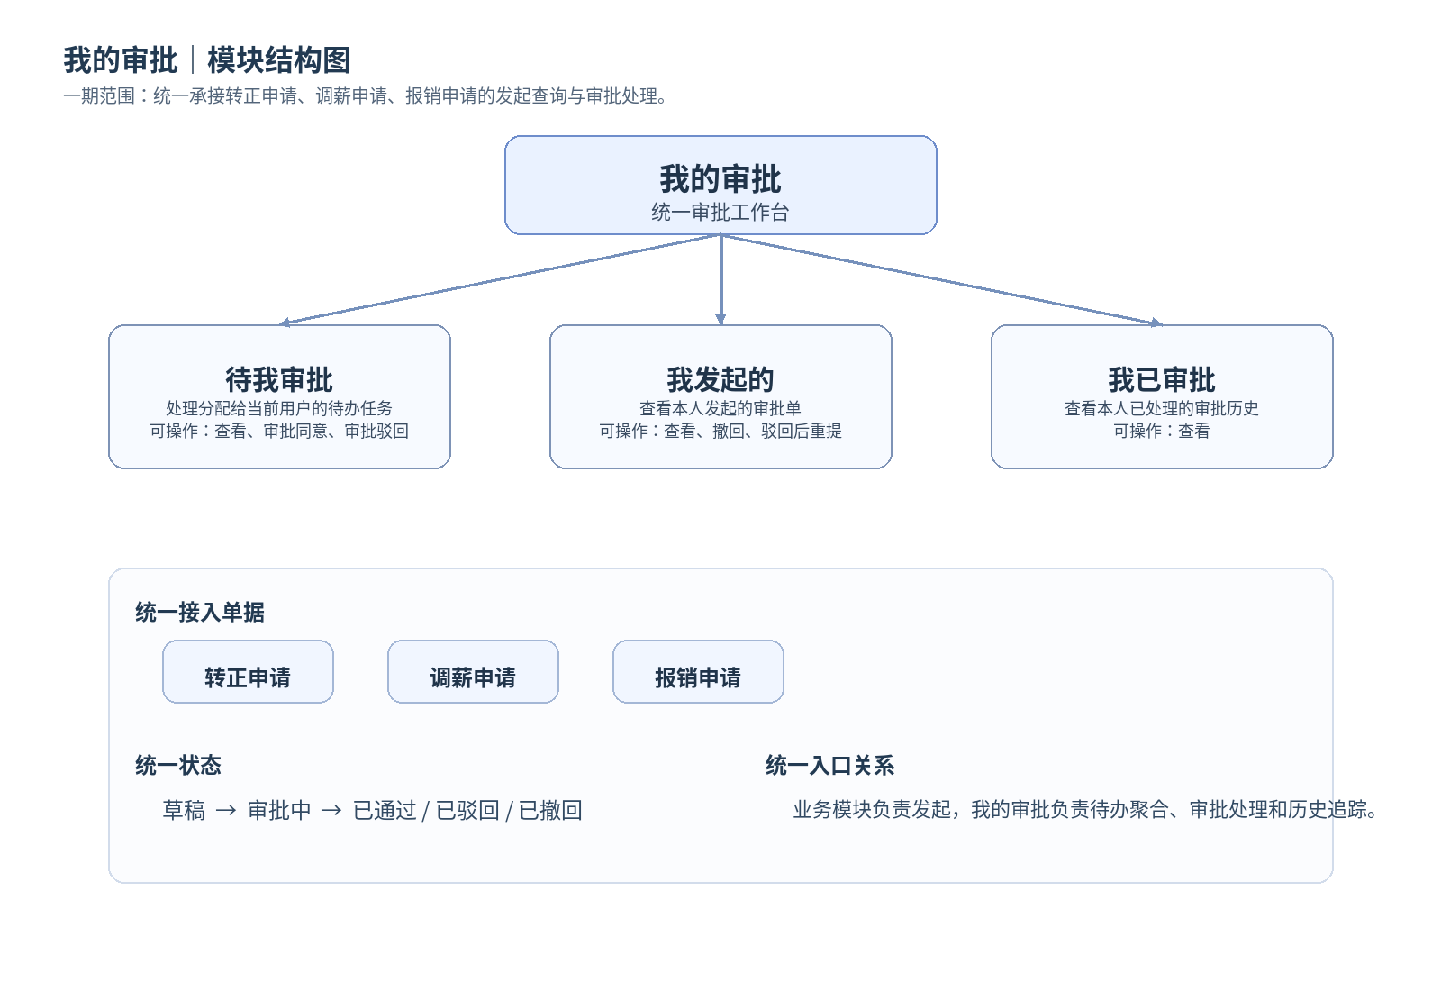
图 20 我的审批模块结构图（基于本轮方案对齐结论整理）

11.3 页面结构定义

11.3.1 待我审批
- 页面目标：统一处理分配给当前登录用户的审批任务。
- 数据范围：仅显示“当前登录用户待处理”的单据，不按普通业务部门数据权限查询，而按任务归属查询。
- 建议筛选维度：搜索、单据类型、发起部门、发起时间、当前节点。
- 建议列表字段：单据类型、单据编号、标题/申请事由、发起人、发起部门、发起时间、当前节点、当前状态、操作。
- 可执行操作：查看、审批。审批进入详情页后提供“同意、驳回”操作。

11.3.2 我发起的
- 页面目标：统一查看当前登录用户本人发起的审批单。
- 数据范围：仅显示“我本人发起”的单据。
- 建议筛选维度：搜索、单据类型、发起时间、当前状态。
- 建议列表字段：单据类型、单据编号、标题/申请事由、发起时间、当前节点、当前状态、最后更新时间、操作。
- 可执行操作：查看、撤回、驳回后重提。撤回与重提需受状态规则控制。

11.3.3 我已审批
- 页面目标：统一查看当前登录用户处理过的审批历史记录。
- 数据范围：仅显示“我本人已处理”的单据。
- 建议筛选维度：搜索、单据类型、发起部门、处理时间、处理结果。
- 建议列表字段：单据类型、单据编号、发起人、发起部门、发起时间、我处理的节点、我的处理结果、处理时间、当前总状态、操作。
- 可执行操作：查看。

11.4 审批详情页结构图
审批详情页建议采用“统一审批壳子 + 业务表单主体复用”的方式实现，避免各业务模块重复开发审批容器。
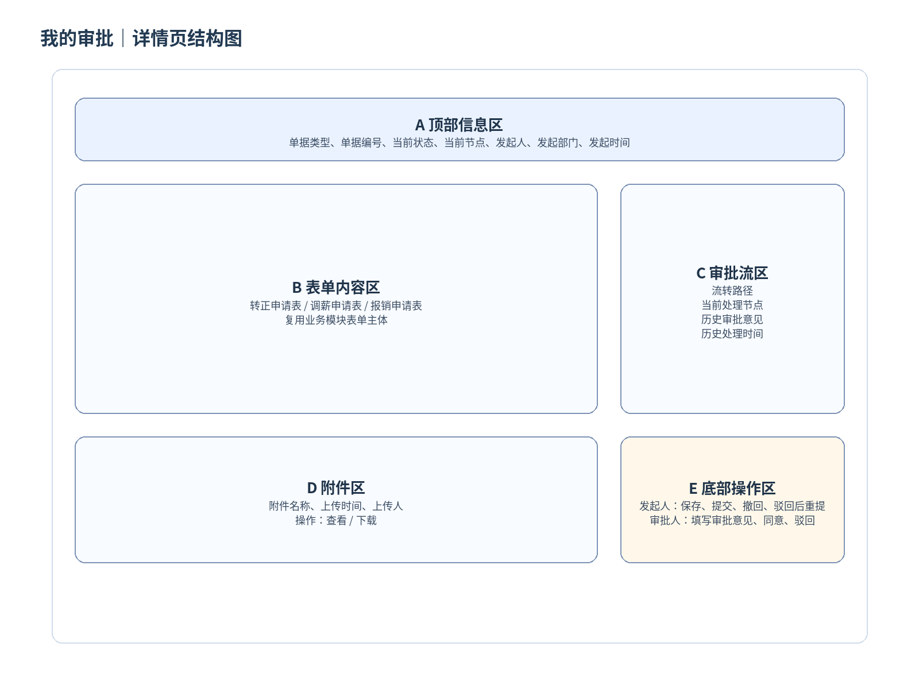
图 21 我的审批详情页结构图

11.5 业务入口关系与处理边界
- 业务模块负责发起：转正申请从“人事管理 > 人事转正”发起；调薪申请从“人事管理 > 人事调薪”发起；报销申请从“财务管理 > 报销管理”发起。
- 我的审批负责处理：待办聚合、审批处理、历史追踪、进度查看统一在“我的审批”中完成。
- 业务表单仍归业务模块所有；我的审批只承载审批视角，不替代业务模块本身。

11.6 总流转图与状态体系
审批通用流程统一遵循“保存草稿 → 提交审批 → 节点处理 → 结束”的主干路径，并使用统一总状态。
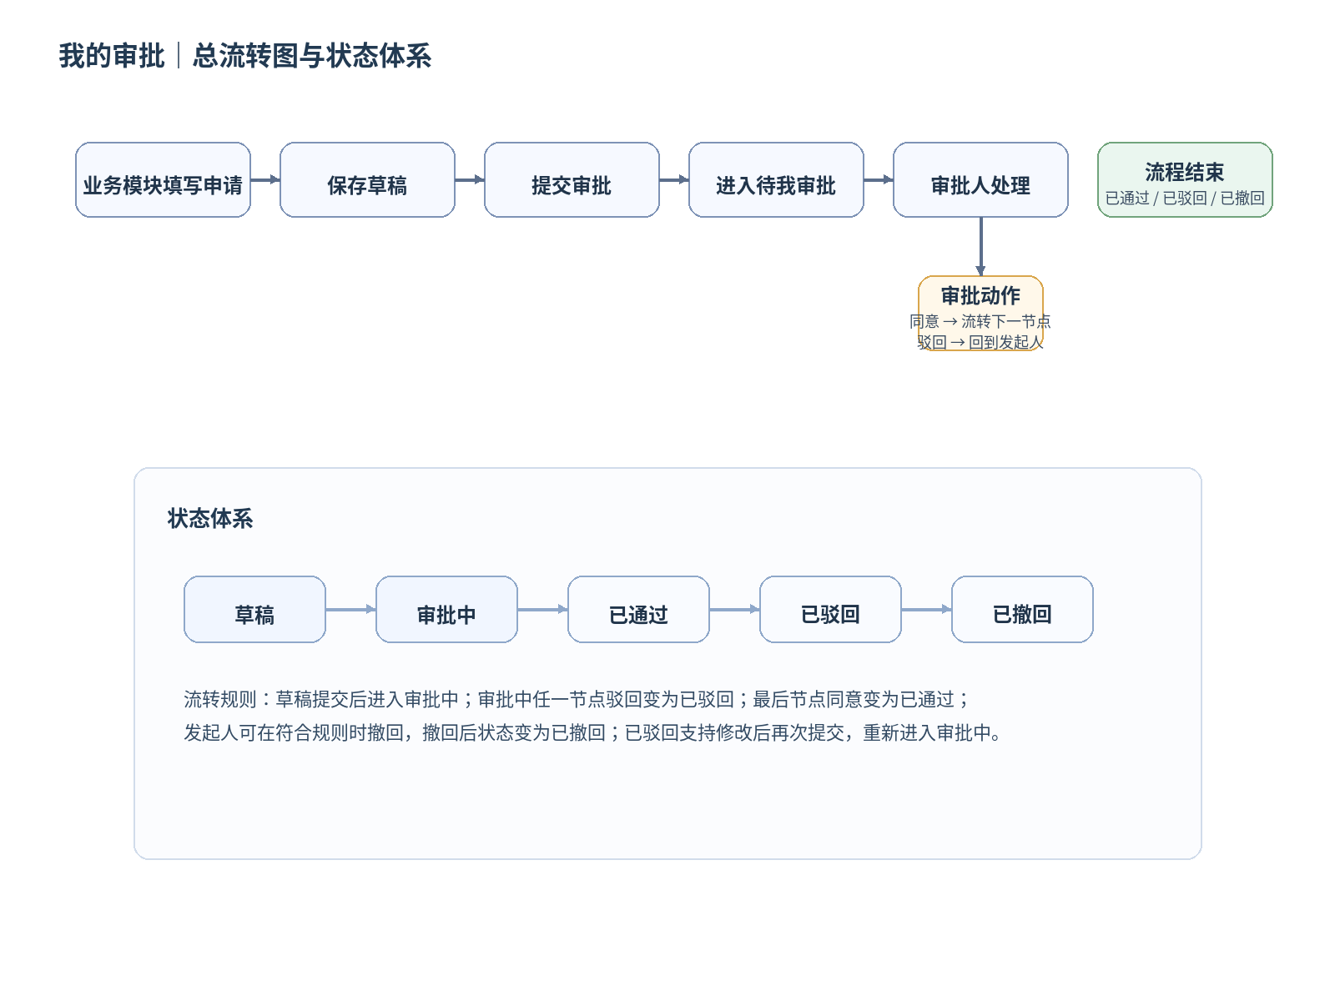
图 22 我的审批总流转图与状态体系

11.6.1 总状态定义
- 草稿：发起人保存但尚未提交的单据。
- 审批中：已进入审批流、尚未结束的单据。
- 已通过：最后一个审批节点处理通过，流程结束。
- 已驳回：任一审批节点驳回，流程退回发起人。
- 已撤回：发起人在允许撤回的阶段执行撤回，流程结束。

11.6.2 状态流转规则
- 草稿提交后进入“审批中”。
- 审批中若当前节点同意且存在下一节点，仍保持“审批中”，仅更新当前节点。
- 审批中若最后节点同意，则进入“已通过”。
- 审批中任一节点驳回，则进入“已驳回”。
- 审批中若发起人在规则允许范围内撤回，则进入“已撤回”。
- 已驳回的单据允许发起人修改后重新提交，重新进入“审批中”。

11.7 三类业务审批流模板
一期不做通用流程配置器，先按固定流程模板承接三类单据，确保业务落地与测试边界清晰。
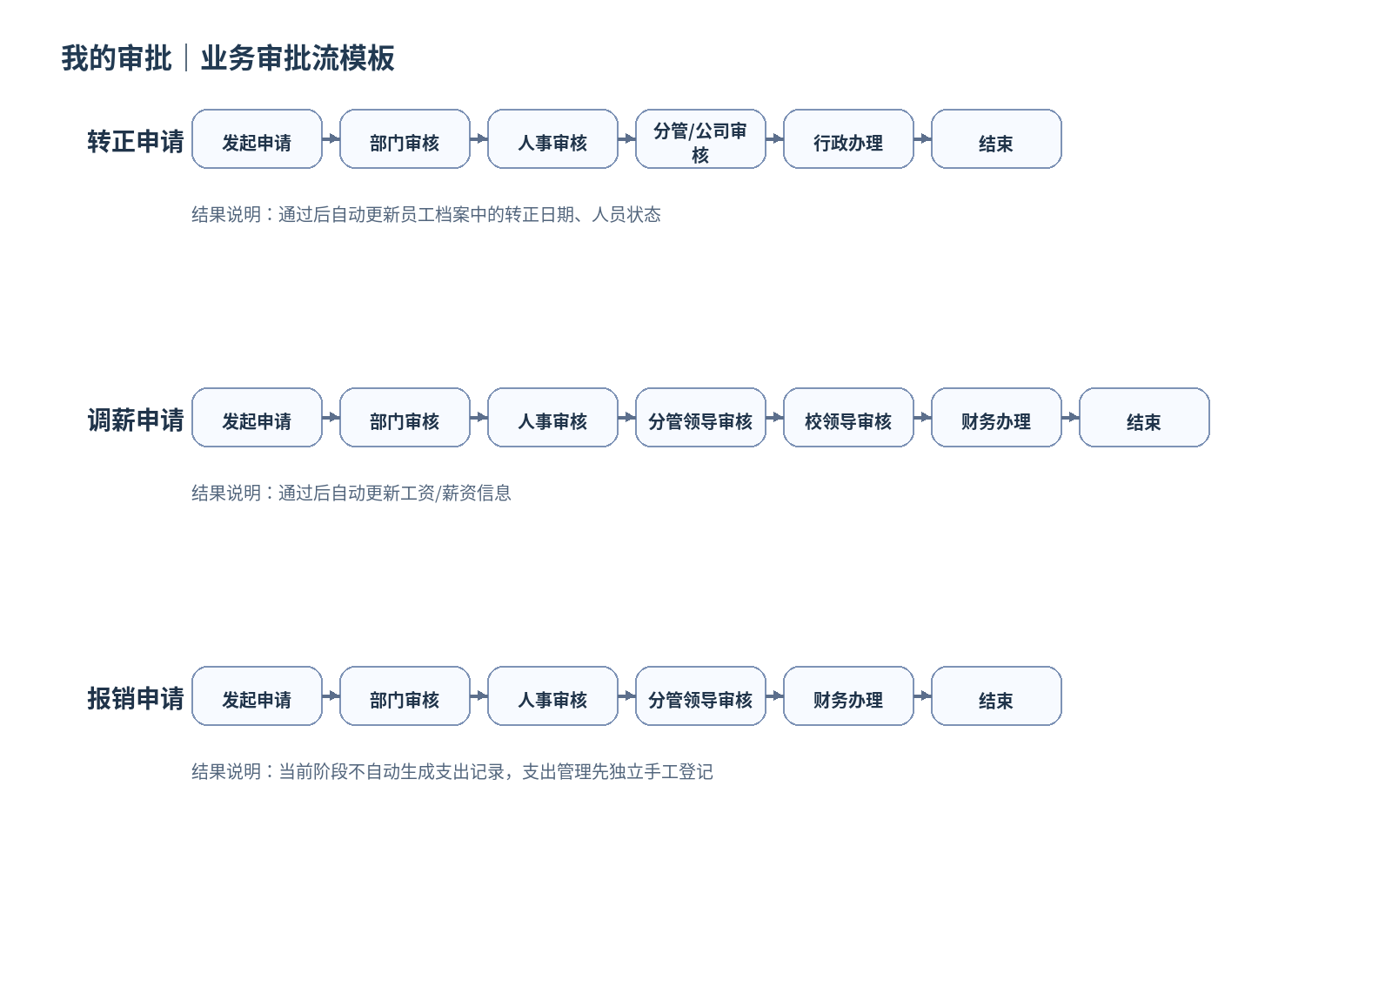
图 23 我的审批业务审批流模板

11.7.1 转正申请流程模板
- 流转路径：发起申请 → 部门审核 → 人事审核 → 分管/公司审核 → 行政办理 → 结束。
- 通过结果：审批通过后自动更新员工档案中的转正日期与人员状态。

11.7.2 调薪申请流程模板
- 流转路径：发起申请 → 部门审核 → 人事审核 → 分管领导审核 → 校领导审核 → 财务办理 → 结束。
- 通过结果：审批通过后自动更新工资/薪资信息。

11.7.3 报销申请流程模板
- 流转路径：发起申请 → 部门审核 → 人事审核 → 分管领导审核 → 财务办理 → 结束。
- 通过结果：当前阶段不自动生成支出记录，支出管理先独立手工登记。

11.8 节点动作规则
- 发起人（草稿态）：可执行保存、提交。
- 发起人（审批中）：可查看审批进度；若满足撤回规则，可执行撤回。
- 发起人（已驳回）：可查看驳回意见、修改内容并重新提交。
- 审批人（待处理）：可查看详情、填写审批意见、执行同意或驳回。
- 审批人（已处理）：仅查看历史处理记录，不可重复审批。

11.9 数据归属与权限接入规则
- 数据归属规则：待我审批只显示分配给我的当前待办；我发起的只显示我本人发起的单据；我已审批只显示我处理过的单据。
- 页面权限建议：所有存在审批关系的登录用户均可见“我的审批”菜单，避免普通员工无法查看本人发起单据。
- 操作权限建议：发起人具备保存、提交、撤回、驳回后重提等动作；审批人具备查看、同意、驳回动作。
- 数据权限说明：本模块不按普通业务部门数据权限取数，而按任务归属规则取数，更符合审批工作台场景。
- 日志要求：发起、提交、同意、驳回、撤回、重提等关键动作均建议写入审批日志，便于追溯。

11.10 校验与控制要求
- 无待办任务的用户进入“待我审批”时，列表应为空，不允许查询到无关单据。
- 审批人处理前应校验当前节点归属，避免越权审批。
- 已结束状态（已通过、已驳回、已撤回）的单据不允许再次审批。
- 发起人撤回需受状态规则控制，建议仅在单据未进入关键后置办理节点前允许撤回。
- 驳回后重提时，需保留历史审批意见与历史流转轨迹，不可覆盖旧记录。
- 详情页中的附件查看/下载/删除动作应按当前用户身份和节点权限控制。

11.11 本轮新增待明确清单（我的审批）
- 转正申请中“分管/公司审核”与“行政办理”的具体角色映射与节点人员选取规则。
- 发起人撤回的精确时点：是否允许在首个审批节点处理后仍可撤回。
- 驳回后重提是否沿用原单号，还是生成新版本号但保留原单号主键。
- 审批详情页中附件删除权限的精确边界：仅上传人可删、发起人可删，还是当前节点处理人可删。
- 后续若新增“抄送我的、待通知、保持关注”等能力，是否作为二期扩展进入我的审批。

12. 经营管理模块

12.1 页面结构
- 经营管理一级模块下当前确认包含：借贷管理（我方）、借贷管理（银行）、增量详情、商机管理。
- 文档中不再使用“订单管理”名称，统一按上述 4 个模块写入。
- 模块间当前阶段不自动联动，整体先按手工维护台账处理。
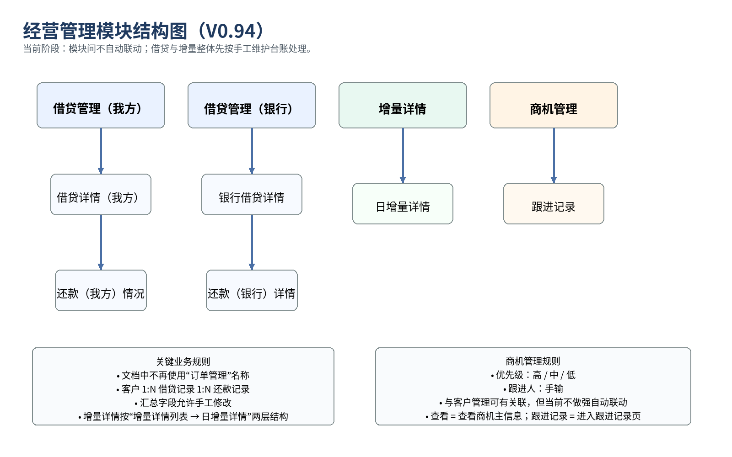
图 12-1 经营管理模块结构图（基于本轮原型与规则整理）

12.2 关键业务规则
- 借贷管理（我方）与借贷管理（银行）均采用“两层结构”，不再额外拆出独立客户汇总层描述。
- 借贷类数据关系统一确认为：客户 1:N 借贷记录 1:N 还款记录。
- 借贷相关汇总字段（如总贷款金额、已还款、待还款、出款日期/借款日期、笔数/增量笔数）当前阶段允许手工修改。
- 增量详情采用“增量详情列表 → 日增量详情”两层结构，整体先按手工台账维护，部分字段可由系统反算。
- 商机管理与客户管理可存在业务关联，但当前阶段不做强自动联动；优先级固定为高/中/低，跟进人先按手输处理。

12.3 借贷管理（我方）

12.3.1 页面结构
- 列表页：借贷管理（我方）列表，展示客户在我方口径下的借贷汇总信息。
- 详情页：借贷详情（我方），展示该客户下多笔借贷记录。
- 还款页：还款（我方）情况，展示某客户/某借贷下的多笔还款记录。

12.3.2 列表页与详情页字段
区块 | 字段/动作 | 说明
列表页 | 客户ID、客户名称、联系电话、企业名称、理财/定存/黄金、垫还信用卡网贷、借款、余额（含手续费）、笔数、每月利息、总贷款金额（我方）、借款日期（第一笔）、已还款（我方）、待还款（我方）、备注、操作 | 客户维度汇总台账；支持新增、导入数据、导出、查看。
借贷详情（我方） | 第几笔、理财/定存/黄金、垫还信用卡网贷、借款、余额（含手续费）、每月利息、总贷款金额（我方）、借款日期、备注、操作 | 一名客户可对应多笔借贷记录；支持新增、查看、删除。
还款（我方）情况 | 还款日期、还款金额、本金、每月利息、还款途径、剩余期数、备注、操作 | 一笔借贷可对应多笔还款记录；支持新增、查看、删除。

12.3.3 数据源与联动规则
- 当前阶段整体按手工维护台账处理，不要求与客户管理、财务管理自动联动。
- 客户名称、联系电话、企业名称等可来自客户管理已有主档，也允许在当前阶段按页面维护结果展示；后续如建立强关联，再统一改为只读带出。
- 总贷款金额（我方）、已还款（我方）、待还款（我方）、借款日期（第一笔）、笔数等汇总项允许手工修改，不按系统只读汇总处理。

12.3.4 正常流
- 新增客户借贷汇总记录或进入已有客户“查看”。
- 在借贷详情（我方）中维护具体借贷记录，可新增、查看、删除明细。
- 在还款（我方）情况中维护还款记录，支持新增、查看、删除。
- 保存后返回上层页面，数据在当前台账中即时可见。

12.3.5 异常流
- 删除借贷记录前弹出确认提示，确认后删除；取消则不做处理。
- 关键金额字段、日期字段未填写时不允许保存。
- 若客户不存在或详情页无明细数据，页面仅展示空状态，不报系统错误。

12.3.6 校验与控制要求
- 金额类字段应限制为数值；日期字段应满足合法日期格式。
- 还款记录新增时，至少应填写还款日期、还款金额、本金、每月利息等核心字段。
- 由于当前阶段允许手工维护，需通过操作日志或管理日志保留关键修改痕迹。

12.4 借贷管理（银行）

12.4.1 页面结构
- 列表页：借贷管理（银行）列表，展示客户在银行口径下的借贷汇总信息。
- 详情页：银行借贷详情，展示该客户下银行侧的借贷信息。
- 还款页：还款（银行）详情，展示银行侧的还款明细。

12.4.2 列表页与详情页字段
区块 | 字段/动作 | 说明
列表页 | 客户ID、客户名称、联系电话、企业名称、总增量金额、增量笔数、总贷款金额（银行）、出款日期（银行）、几年期（银行）、已还款（银行）、待还款（银行）、备注、操作 | 客户维度汇总台账；支持新增、导入数据、导出、查看。
银行借贷详情 | 客户基本信息、推荐人、渠道费率/渠道费、服务费率/服务费、总增量金额、增量渠道费率/增量渠道费、理财/定存/黄金、垫付款、借款利率/借款利息、我方/银行两侧总贷款金额、几年期、出款日期、已还款、待还款、备注 | 当前以查看型详情为主，字段允许手工维护或回显。
还款（银行）详情 | 还款日期、还款金额、本金、每月利息、还款途径、剩余期数、备注、操作 | 支持新增、查看、删除；与银行借贷详情按两层结构管理。

12.4.3 数据源与联动规则
- 当前阶段不与增量详情或客户管理建立自动回写联动，按独立经营台账处理。
- 总增量金额、增量笔数、总贷款金额（银行）、已还款（银行）、待还款（银行）等汇总字段允许手工修改。
- 若后续需要，可再将银行借贷详情与增量详情、客户详情做字段级联动。

12.4.4 正常流
- 在借贷管理（银行）列表中查看客户借贷情况。
- 进入银行借贷详情查看或维护客户级银行借贷信息。
- 进入还款（银行）详情维护还款台账。

12.4.5 异常流
- 删除明细前必须二次确认。
- 关键字段为空时不允许保存。
- 无还款记录时页面展示空状态，不影响返回上一层。

12.4.6 校验与控制要求
- 金额、期数、利率等字段需做格式校验。
- 还款记录中的剩余期数允许手工填写，但应限制为非负整数。

12.5 增量详情

12.5.1 页面结构
- 列表页：增量详情列表，按客户 + 日期展示日汇总台账。
- 详情页：日增量详情，展示某客户某天的逐笔增量记录。

12.5.2 列表页与详情页字段
区块 | 字段/动作 | 说明
增量详情列表 | 客户名称、增量日期、增量总额、经营地址、经营行业、当天共几笔、备注、操作 | 支持新增、导入数据、导出、删除、查看。
日增量详情 | 客户名称、增量日期、增量总额、增量渠道费率、增量渠道费、第几笔、备注、操作 | 展示逐笔明细；支持新增、查看、删除。

12.5.3 数据源与联动规则
- 当前阶段整体按手工维护台账处理，允许手工录入，部分字段可由系统反算。
- 增量详情与借贷管理（我方/银行）当前阶段不自动联动。
- “当天共几笔”与“第几笔”可手工维护，后续如启用明细反算，可由系统辅助生成。

12.5.4 正常流
- 在增量详情列表新增或查看某客户某日增量记录。
- 进入日增量详情维护逐笔明细。
- 保存后回到列表页，列表可查看对应日期与备注信息。

12.5.5 异常流
- 删除记录前弹出确认提示。
- 增量日期、增量总额等核心字段为空时不允许保存。

12.5.6 校验与控制要求
- 增量总额、增量渠道费率、增量渠道费应限制为数值。
- 若系统反算启用，手工改值后应保留手工覆盖痕迹。

12.6 商机管理

12.6.1 页面结构
- 列表页：商机管理列表，维护潜在客户/意向客户商机主信息。
- 详情页：商机主信息查看/维护页。
- 跟进记录页：展示该商机下的跟进记录，支持新增和删除。

12.6.2 列表页与跟进记录字段
区块 | 字段/动作 | 说明
商机列表 | 客户ID、客户名称、联系方式、企业名称、统一社会信用代码、优先级、最近一次跟进时间、跟进人、跟进记录、预计申请额度、备注、操作 | 优先级固定为高/中/低；跟进人为手输；支持新增、查看、删除。
跟进记录 | 跟进时间、跟进人、跟进详情、操作 | 支持新增跟进记录、删除跟进记录。查看 = 查看商机主信息；跟进记录 = 进入记录页。

12.6.3 数据源与联动规则
- 商机管理与客户管理可存在业务关联，但当前阶段不做强自动联动。
- 预计申请额度、优先级、备注等按商机台账维护，不自动回写客户主档。
- 跟进记录为商机的附属记录，新增/删除仅影响当前商机历史。

12.6.4 正常流
- 新增商机主信息，填写客户标识、优先级、跟进人、预计申请额度等内容。
- 在列表查看商机主信息，必要时进入跟进记录页新增跟进明细。

12.6.5 异常流
- 删除商机或跟进记录前需二次确认。
- 客户名称、预计申请额度等关键字段为空时不允许保存。

12.6.6 校验与控制要求
- 优先级固定取值为高/中/低。
- 跟进人当前阶段按手输，不做员工自动选择；后续如需接员工档案，可再升级。

13. 经营分析模块

13.1 页面结构
- 经营分析一级模块下当前确认包含：增量总览、员工绩效。
- 当前阶段整体先按手工台账维护；部分指标后续可支持系统反算。
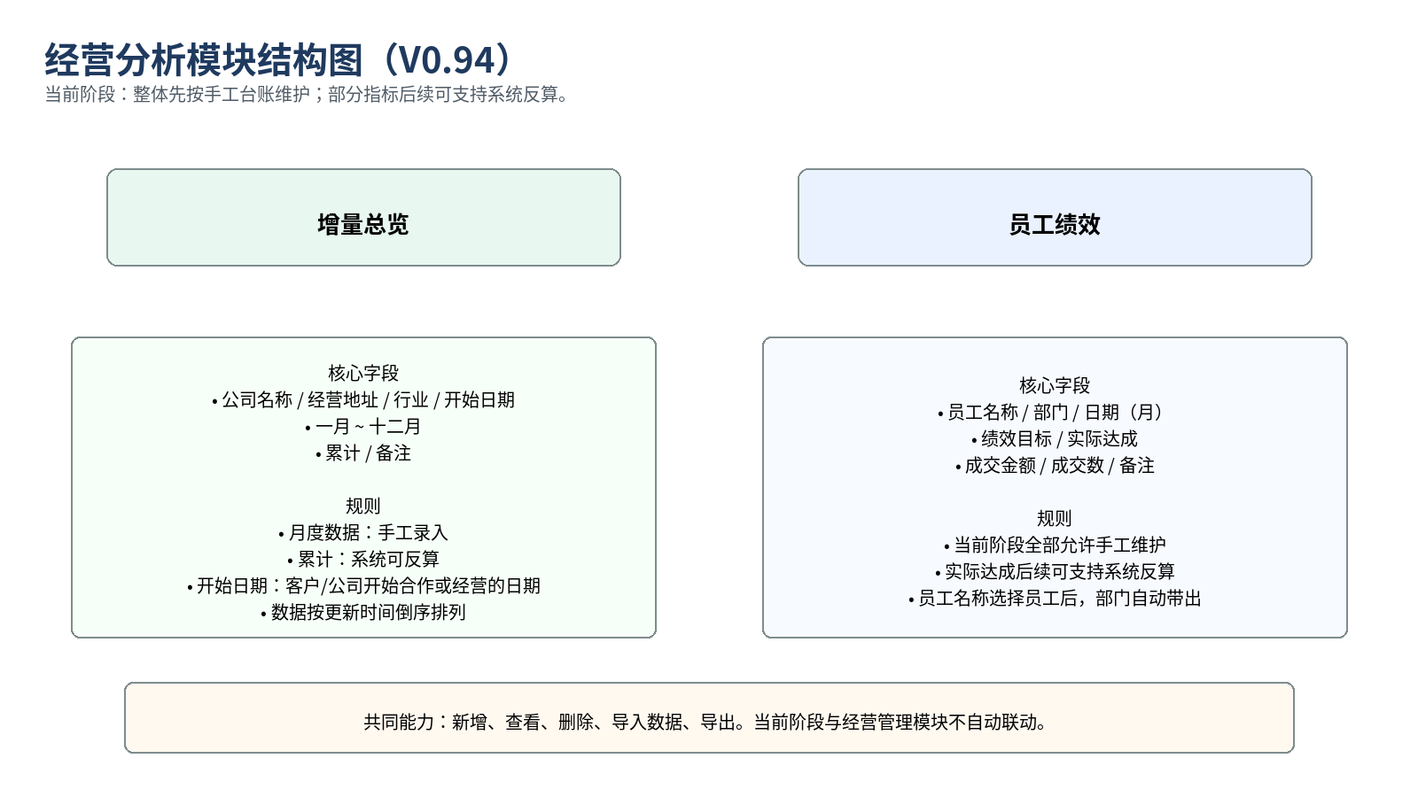
图 13-1 经营分析模块结构图（基于本轮原型与规则整理）

13.2 增量总览

13.2.1 页面定位
- 按公司/客户主体维度维护年度增量台账，支持按月份展开查看。

13.2.2 列表字段
区块 | 字段/动作 | 说明
增量总览 | 公司名称、经营地址、行业、开始日期、一月~十二月、累计、备注、操作 | 当前阶段月度数据手工录入，累计可由系统反算；数据按更新时间倒序排列。

13.2.3 数据源与规则
- 开始日期表示该客户/公司开始合作或开始经营的日期。
- 一月至十二月按当前阶段手工录入处理。
- 累计可由系统按月度数据自动反算，也允许后续扩展为只读统计。

13.2.4 正常流
- 新增主体增量总览记录。
- 维护一月至十二月的月度数据，系统可反算累计值。
- 支持查看、删除、导入数据、导出。

13.2.5 异常流
- 删除前需二次确认。
- 公司名称、开始日期等关键字段为空时不允许保存。

13.2.6 校验与控制要求
- 月度数值字段需限制为数值格式。
- 若月度为空，累计可置空或按已有月份汇总，不强制要求 12 个月全部录满。

13.3 员工绩效

13.3.1 页面定位
- 按员工 + 月份维度维护绩效目标、实际达成、成交金额、成交数等绩效台账。

13.3.2 列表字段
区块 | 字段/动作 | 说明
员工绩效 | 员工名称、部门、日期、绩效目标、实际达成、成交金额、成交数、更新时间、备注、操作 | 日期粒度按月；当前阶段全部允许手工维护；员工名称选择后部门自动带出。

13.3.3 数据源与规则
- 绩效目标、实际达成、成交金额、成交数当前阶段全部允许手工维护。
- 实际达成后续可支持系统反算，但当前版本不强制自动计算。
- 员工名称选择员工后，部门自动带出，减少手工填写误差。

13.3.4 正常流
- 新增员工绩效记录，选择员工后自动带出部门。
- 录入月份、绩效目标、实际达成、成交金额、成交数、备注。
- 支持查看、删除、导入数据、导出。

13.3.5 异常流
- 删除前需二次确认。
- 员工名称、日期（月）、绩效目标等核心字段为空时不允许保存。

13.3.6 校验与控制要求
- 日期按月处理，建议统一为年月格式。
- 成交金额、成交数、绩效目标等需做数值校验。

14. 本轮新增待明确清单（经营管理与经营分析）
- 借贷管理（我方/银行）的导入模板字段与校验规则。
- 增量详情中“部分字段可系统反算”的具体反算公式与触发条件。
- 商机管理与客户管理的后续转化关系（如商机转正式客户）。
- 经营分析的导入模板字段、导出范围规则与是否需要统计权限控制。

15. 附录A：待确认事项汇总
以下事项不阻塞一期主要流程评审与开发，但建议在详细设计或开发排期前进一步确认。
主题 | 当前口径 | 后续建议
客户删除规则 | 未完全定死 | 建议按是否存在借贷/风险/负债数据限制删除
员工编号/客户ID生成规则 | 已存在样例，系统生成规则未完全落定 | 建议在技术设计阶段统一主键与外显编号
导入模板 | 一期保留入口不开发 | 后续按模块分批补模板与校验
附件格式与大小限制 | 当前仅明确是否必传/是否多附件 | 建议统一 20MB/常见办公格式为默认规则
管理记录是否开放手工维护 | 当前主要按系统沉淀 | 建议后续确定是否仅系统生成
审批编号格式 | 建议系统统一生成 | 在开发前形成统一编码规则
经营与客户/财务强联动 | 当前不自动联动 | 后续如做自动回写需补口径和对账规则

16. 附录B：一期预留功能汇总
预留功能 | 说明
导入能力 | 各模块保留入口，不在一期正式开发模板与批量校验
审批高级能力 | 不做会签、加签、转签、催办、流程设计器
经营与财务自动联动 | 不做报销自动生成支出、不做增量自动回写借贷
客户与商机强自动联动 | 可有关联，但不做强自动同步
员工自助档案编辑 | “我的档案”仅查看，不开放编辑
复杂指标自动计算 | 经营分析以手工台账为主，后续再做自动反算

17. 附录C：术语表
术语 | 说明
身份 | 用于定义管理边界；一期固定为超级管理员、部门管理员、普通用户
主角色 | 承载默认功能权限模板的角色，一期建议一个用户绑定一个主角色
功能权限 | 用于控制页面访问与按钮动作的权限
数据权限 | 用于控制用户进入页面后可查看的数据范围
管理层级标识 | 组织管理中的层级布尔标识，用于标注是否管理层级
客户审核状态 | 客户资料审核流程对应状态：待审核、已通过、已驳回
客户业务状态 | 客户业务推进状态：未开始借款、开始借款、已结清
变动信息 | 员工转正、调薪、离职、调岗等异动结果沉淀区
管理记录 | 人事管理下的异动记录台账，当前含转正/离职/调岗记录
手工维护台账 | 当前阶段以人工录入和维护为主，不依赖自动联动计算的业务台账

